РОССИЙСКАЯ ФЕДЕРАЦИЯ
АДМИНИСТРАЦИЯ ГОРОДА МИНУСИНСКА
КРАСНОЯРСКОГО КРАЯ

ПОСТАНОВЛЕНИЕ

21.09.2021 № АГ-1674-п

О принудительном демонтаже самовольно установленных и незаконно размещенных объектов движимого имущества на территории муниципального образования город Минусинск

В соответствии с Градостроительным кодексом Российской Федерации, Земельным кодексом Российской Федерации, Федеральным законом от 06.10.2003 № 131-ФЗ «Об общих принципах организации местного самоуправления в Российской Федерации», Уставом городского округа город Минусинск Красноярского края, постановлением Администрации города Минусинска от 10.04.2017 № АГ-556-п «Об утверждении Порядка демонтажа самовольно установленных и незаконно размещенных объектов движимого имущества на территории муниципального образования город Минусинск и компенсации понесенных затрат», ПОСТАНОВЛЯЮ:
1. Произвести демонтаж самовольно установленных металлических гаражей, расположенных по адресу:
1.1. г. Минусинск, район ул. Комарова;
1.2. г. Минусинск, район ул. Ботаническая, 41, согласно приложениям.
2. Определить:
2.1 начало работ по демонтажу самовольно установленных металлических гаражей с 21 сентября 2021 года по 29 сентября с 08 часов 00 минут до 18 часов 00 минут.
2.2. место хранение самовольно установленных металлических гаражей по адресу: г. Минусинск, ул. Суворова, 3.
2.3. ответственными лицами за организацию демонтажа и хранения - ведущих специалистов управления архитектуры, градостроительства и землепользования Администрации города Минусинска,
3. Опубликовать постановление в средствах массовой информации, осуществляющих официальное опубликование нормативно-правовых актов Администрации города Минусинска и разместить на официальном сайте муниципального образования город Минусинск в сети Интернет.
4. Контроль за выполнением постановления возложить на заместителя Главы города по оперативному управлению Кырова В.В.
5. Постановление вступает в силу со дня подписания.

Глава города подпись А.О. Первухин
Приложение № 1 к постановлению
Администрации города Минусинска
от 21.09.2021 № АГ-1674-п

Перечень самовольно установленных металлических гаражей

№ п/п | Дата выявления самовольно установленного имущества | Место составления акта о выявлении | Место расположения | Описание самовольно установленного имущества | Сведения о владельце  (если установлено) | Срок добровольного демонтажа
район ул. Комарова
1 | 24.08.2021 | г.Минусинск ул. Гоголя, 63 | г.Минусинск, район ул. Комарова | металлический гараж серого цвета без фундамента, помеченный цифрой 1 | не установлено | 08.09.2021
2 | 24.08.2021 | г.Минусинск ул. Гоголя, 63 | г.Минусинск, район ул. Комарова | металлический гараж коричневого цвета без фундамента, помеченный цифрой 2 | не установлено | 08.09.2021
3 | 24.08.2021 | г.Минусинск ул. Гоголя, 63 | г.Минусинск, район ул. Комарова | металлический гараж коричневого цвета без фундамента, помеченный цифрой 3 | не установлено | 08.09.2021
4 | 24.08.2021 | г.Минусинск ул. Гоголя, 63 | г.Минусинск, район ул. Комарова | металлический гараж коричневого цвета без фундамента, помеченный цифрой 4 | не установлено | 08.09.2021
5 | 24.08.2021 | г.Минусинск ул. Гоголя, 63 | г.Минусинск, район ул. Комарова | металлический гараж красного цвета без  фундамента, помеченный цифрой 5 | не установлено | 08.09.2021

6 | 24.08.2021 | г.Минусинск ул. Гоголя, 63 | г.Минусинск, район ул. Комарова | металлический гараж коричневого цвета без фундамента, помеченный цифрой 6 | не установлено | 08.09.2021
7 | 24.08.2021 | г.Минусинск ул. Гоголя, 63 | г.Минусинск, район ул. Комарова | металлический гараж черного цвета без фундамента, помеченный цифрой 7 | не установлено | 08.09.2021
8 | 24.08.2021 | г.Минусинск ул. Гоголя, 63 | г.Минусинск, район ул. Комарова | металлический гараж желтого цвета без фундамента, помеченный цифрой 8 | не установлено | 08.09.2021
9 | 24.08.2021 | г.Минусинск ул. Гоголя, 63 | г.Минусинск, район ул. Комарова | металлический гараж коричневого цвета без фундамента, помеченный цифрой 9 | не установлено | 08.09.2021
10 | 24.08.2021 | г.Минусинск ул. Гоголя, 63 | г.Минусинск, район ул. Комарова | металлический гараж черного цвета без фундамента, помеченный цифрой 10 | не установлено | 08.09.2021
11 | 24.08.2021 | г.Минусинск ул. Гоголя, 63 | г.Минусинск, район ул. Комарова | металлический гараж голубого цвета без фундамента, помеченный цифрой 11 | не установлено | 08.09.2021
12 | 24.08.2021 | г.Минусинск ул. Гоголя, 63 | г.Минусинск, район ул. Комарова | металлический гараж голубого цвета без фундамента, помеченный цифрой 12 | не установлено | 08.09.2021
13 | 24.08.2021 | г.Минусинск ул. Гоголя, 63 | г.Минусинск, район ул. Комарова | металлический гараж красного цвета без фундамента, помеченный цифрой 13 | не установлено | 08.09.2021
14 | 24.08.2021 | г.Минусинск ул. Гоголя, 63 | г.Минусинск, район ул. Комарова | металлический гараж коричневого цвета без фундамента, помеченный цифрой 14 | не установлено | 08.09.2021
15 | 24.08.2021 | г.Минусинск ул. Гоголя, 63 | г.Минусинск, район ул. Комарова | металлический гараж коричневого цвета без фундамента, помеченный цифрой 15 | не установлено | 08.09.2021
16 | 24.08.2021 | г.Минусинск ул. Гоголя, 63 | г.Минусинск, район ул. Комарова | металлический гараж коричневого цвета без фундамента, помеченный цифрой 16 | не установлено | 08.09.2021
17 | 24.08.2021 | г.Минусинск ул. Гоголя, 63 | г.Минусинск, район ул. Комарова | металлический гараж коричневого цвета без не установлено фундамента, помеченный цифрой 17 | не установлено | 08.09.2021
18 | 24.08.2021 | г.Минусинск ул. Гоголя, 63 | г.Минусинск, район ул. Комарова | металлический гараж коричневого цвета без фундамента, помеченный цифрой 18 | не установлено | 08.09.2021
19 | 24.08.2021 | г.Минусинск ул. Гоголя, 63 | г.Минусинск, район ул. Комарова | металлический гараж коричневого цвета без фундамента, помеченный цифрой 19 | не установлено | 08.09.2021
20 | 24.08.2021 | г.Минусинск ул. Гоголя, 63 | г.Минусинск, район ул. Комарова | металлический гараж желтого цвета без фундамента, помеченный цифрой 20 | не установлено | 08.09.2021
21 | 24.08.2021 | г.Минусинск ул. Гоголя, 63 | г.Минусинск, район ул. Комарова | металлический гараж красного цвета без фундамента, помеченный цифрой 21 | не установлено | 08.09.2021
22 | 24.08.2021 | г.Минусинск ул. Гоголя, 63 | г.Минусинск, район ул. Комарова | металлический гараж желтого цвета без фундамента, помеченный цифрой 22 | не установлено | 08.09.2021
23 | 24.08.2021 | г.Минусинск ул. Гоголя, 63 | г.Минусинск, район ул. Комарова | металлический гараж серого цвета без фундамента, помеченный цифрой 23 | не установлено | 08.09.2021
24 | 24.08.2021 | г.Минусинск ул. Гоголя, 63 | г.Минусинск, район ул. Комарова | металлический гараж серого цвета без фундамента, помеченный цифрой 24 | не установлено | 08.09.2021
25 | 24.08.2021 | г.Минусинск ул. Гоголя, 63 | г.Минусинск, район ул. Комарова | металлический гараж коричневого цвета без фундамента, помеченный цифрой 25 | не установлено | 08.09.2021
26 | 24.08.2021 | г.Минусинск ул. Гоголя, 63 | г.Минусинск, район ул. Комарова | металлический гараж серого цвета без фундамента, помеченный цифрой 26 | не установлено | 08.09.2021
27 | 24.08.2021 | г.Минусинск ул. Гоголя, 63 | г.Минусинск, район ул. Комарова | металлический гараж коричневого цвета без фундамента, помеченный цифрой 27 | не установлено | 08.09.2021
28 | 24.08.2021 | г.Минусинск ул. Гоголя, 63 | г.Минусинск, район ул. Комарова | металлический гараж серого цвета без фундамента, помеченный цифрой 28 | не установлено | 08.09.2021
29 | 24.08.2021 | г.Минусинск ул. Гоголя, 63 | г.Минусинск, район ул. Комарова | металлический гараж бежевого цвета без фундамента, помеченный цифрой 29 | не установлено | 08.09.2021
30 | 24.08.2021 | г.Минусинск ул. Гоголя, 63 | г.Минусинск, район ул. Комарова | металлический гараж коричневого цвета без фундамента, помеченный цифрой 30 | не установлено | 08.09.2021
31 | 24.08.2021 | г.Минусинск ул. Гоголя, 63 | г.Минусинск, район ул. Комарова | металлический гараж черного цвета без фундамента, помеченный цифрой 31 | не установлено | 08.09.2021
32 | 24.08.2021 | г.Минусинск ул. Гоголя, 63 | г.Минусинск, район ул. Комарова | металлический гараж зеленого цвета без фундамента, помеченный цифрой 32 | не установлено | 08.09.2021
33 | 24.08.2021 | г.Минусинск ул. Гоголя, 63 | г.Минусинск, район ул. Комарова | металлический гараж серого цвета без фундамента, помеченный цифрой 33 | не установлено | 08.09.2021
34 | 24.08.2021 | г.Минусинск ул. Гоголя, 63 | г.Минусинск, район ул. Комарова | металлический гараж желтого цвета без фундамента, помеченный цифрой 34 | не установлено | 08.09.2021
35 | 24.08.2021 | г.Минусинск ул. Гоголя, 63 | г.Минусинск, район ул. Комарова | металлический гараж коричневого цвета без фундамента, помеченный цифрой 35 | не установлено | 08.09.2021
36 | 24.08.2021 | г.Минусинск ул. Гоголя, 63 | г.Минусинск, район ул. Комарова | металлический гараж серого цвета без фундамента, помеченный цифрой 36 | не установлено | 08.09.2021
37 | 24.08.2021 | г.Минусинск ул. Гоголя, 63 | г.Минусинск, район ул. Комарова | металлический гараж серого цвета без фундамента, помеченный цифрой 37 | не установлено | 08.09.2021
38 | 24.08.2021 | г.Минусинск ул. Гоголя, 63 | г.Минусинск, район ул. Комарова | металлический гараж коричневого цвета без фундамента, помеченный цифрой 38 | не установлено | 08.09.2021
39 | 24.08.2021 | г.Минусинск ул. Гоголя, 63 | г.Минусинск, район ул. Комарова | металлический гараж серого цвета без фундамента, помеченный цифрой 39 | не установлено | 08.09.2021
40 | 24.08.2021 | г.Минусинск ул. Гоголя, 63 | г.Минусинск, район ул. Комарова | металлический гараж коричневого цвета без фундамента, помеченный цифрой 40 | не установлено | 08.09.2021
41 | 24.08.2021 | г.Минусинск ул. Гоголя, 63 | г.Минусинск, район ул. Комарова | металлический гараж коричневого цвета без фундамента, помеченный цифрой 41 | не установлено | 08.09.2021
42 | 24.08.2021 | г.Минусинск ул. Гоголя, 63 | г.Минусинск, район ул. Комарова | металлический гараж коричневого цвета без фундамента, помеченный цифрой 42 | не установлено | 08.09.2021
43 | 24.08.2021 | г.Минусинск ул. Гоголя, 63 | г.Минусинск, район ул. Комарова | металлический гараж коричневого цвета без фундамента, помеченный цифрой 43 | не установлено | 08.09.2021
44 | 24.08.2021 | г.Минусинск ул. Гоголя, 63 | г.Минусинск, район ул. Комарова | металлический гараж желтого цвета без фундамента, помеченный цифрой 44 | не установлено | 08.09.2021
45 | 24.08.2021 | г.Минусинск ул. Гоголя, 63 | г.Минусинск, район ул. Комарова | металлический гараж желтого цвета без фундамента, помеченный цифрой 45 | не установлено | 08.09.2021
46 | 24.08.2021 | г.Минусинск ул. Гоголя, 63 | г.Минусинск, район ул. Ботаническая, 41 | Металлический гараж |  | 08.09.2021

Приложение № 2 к постановлению
Администрации города Минусинска
от 21.09.2021 № АГ-1674-п

ФОТОТАБЛИЦА
г. Минусинск, район ул. Комарова

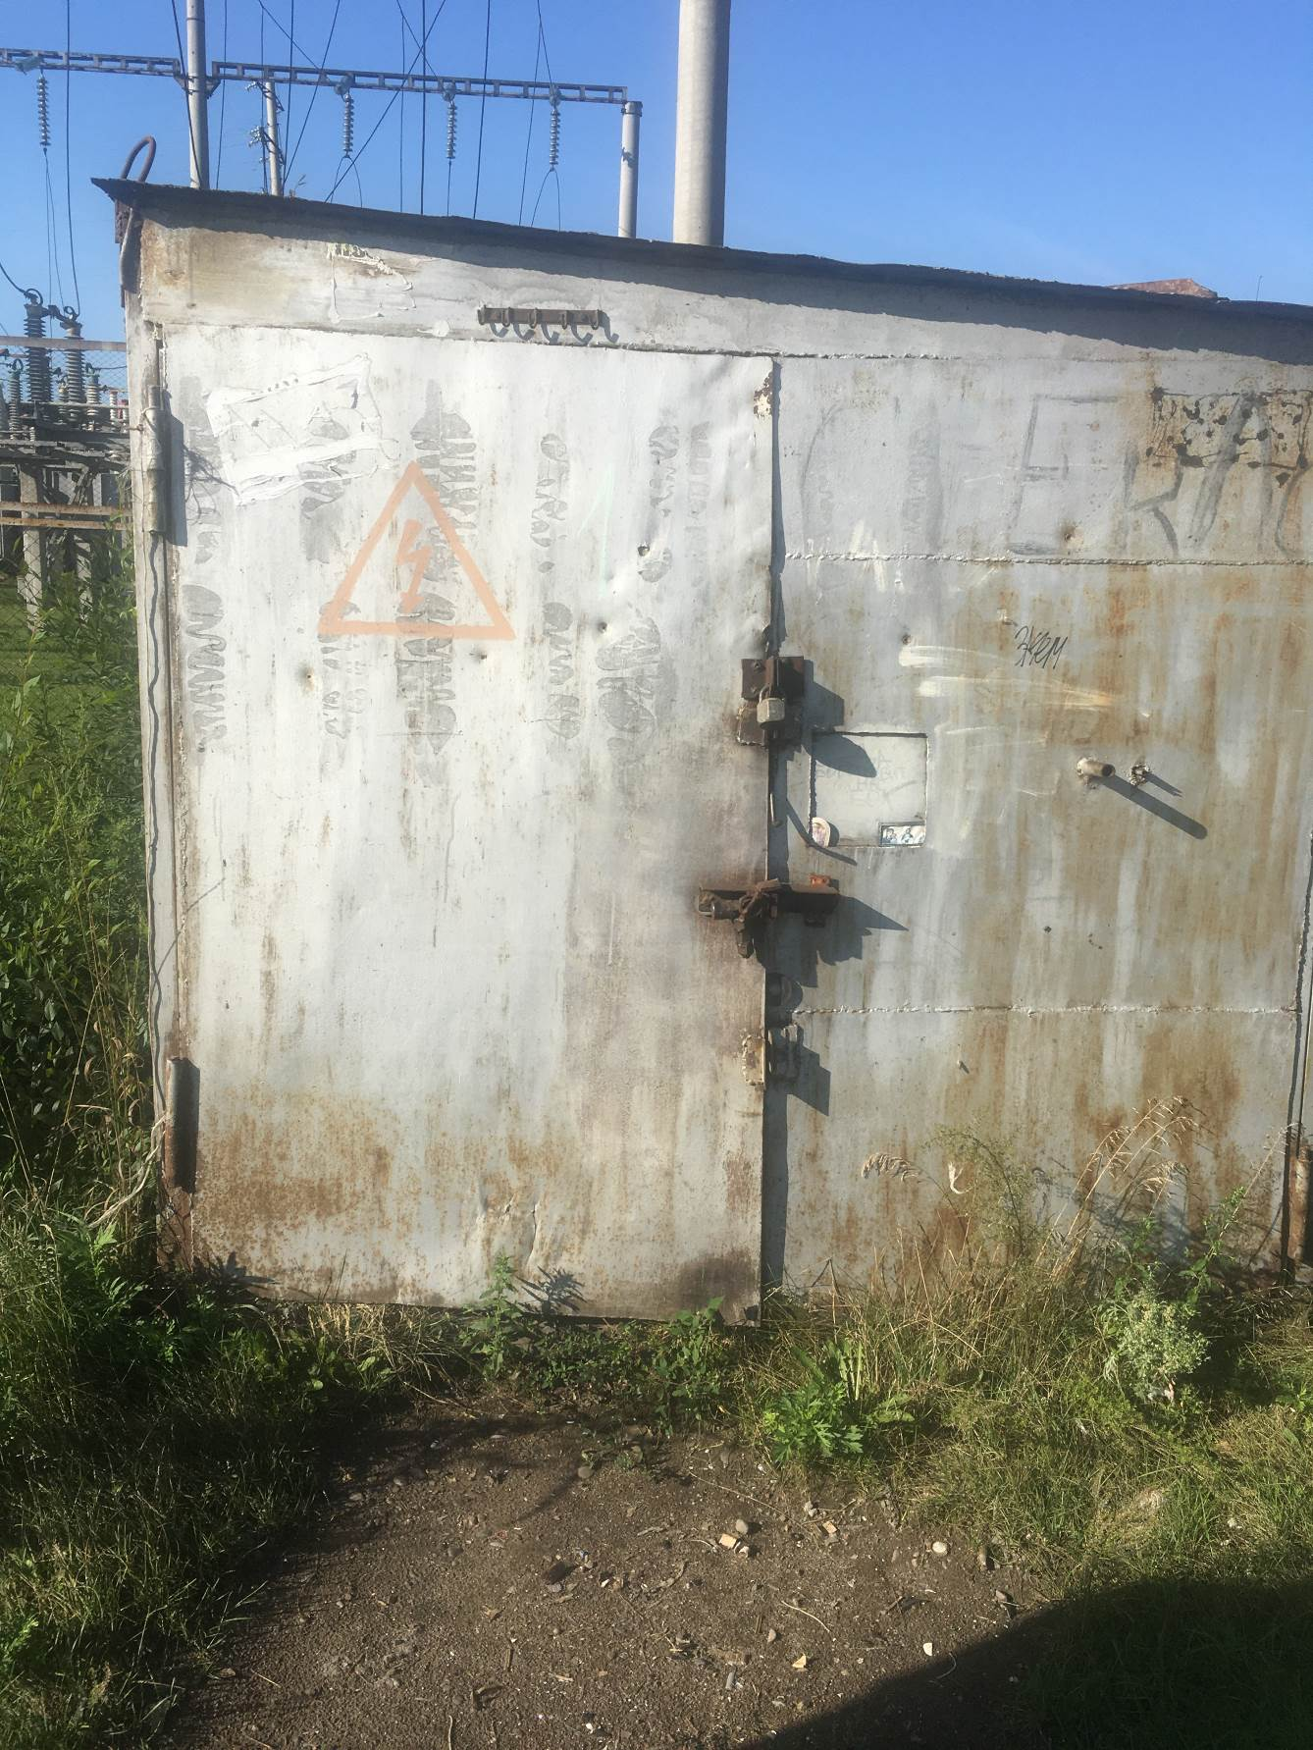
фото № 1
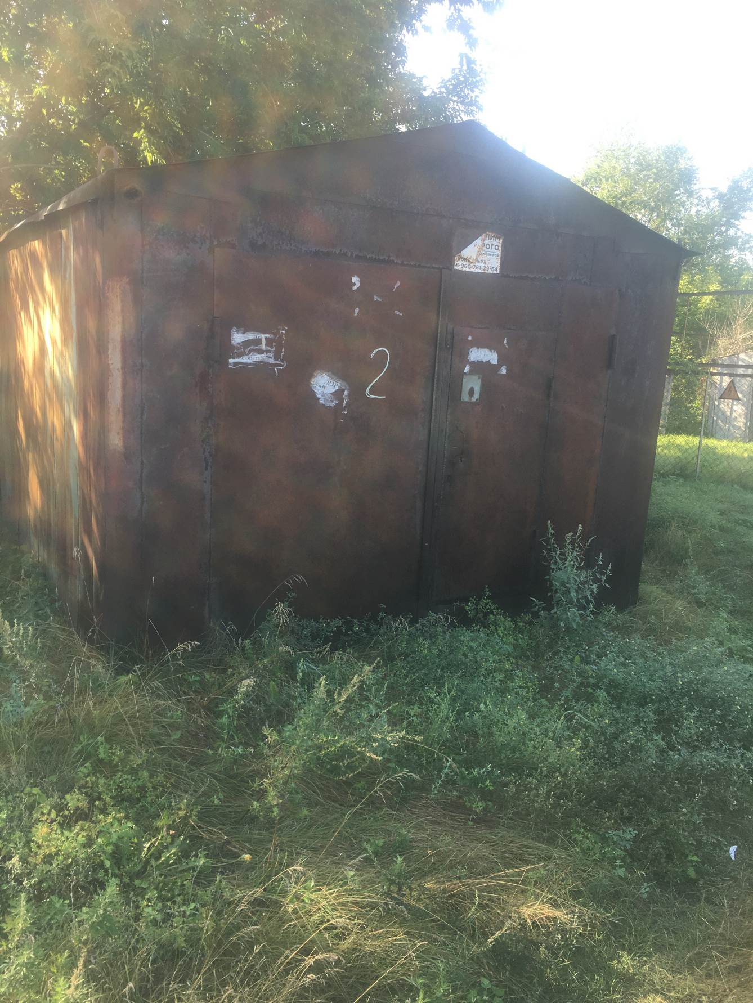
фото № 2
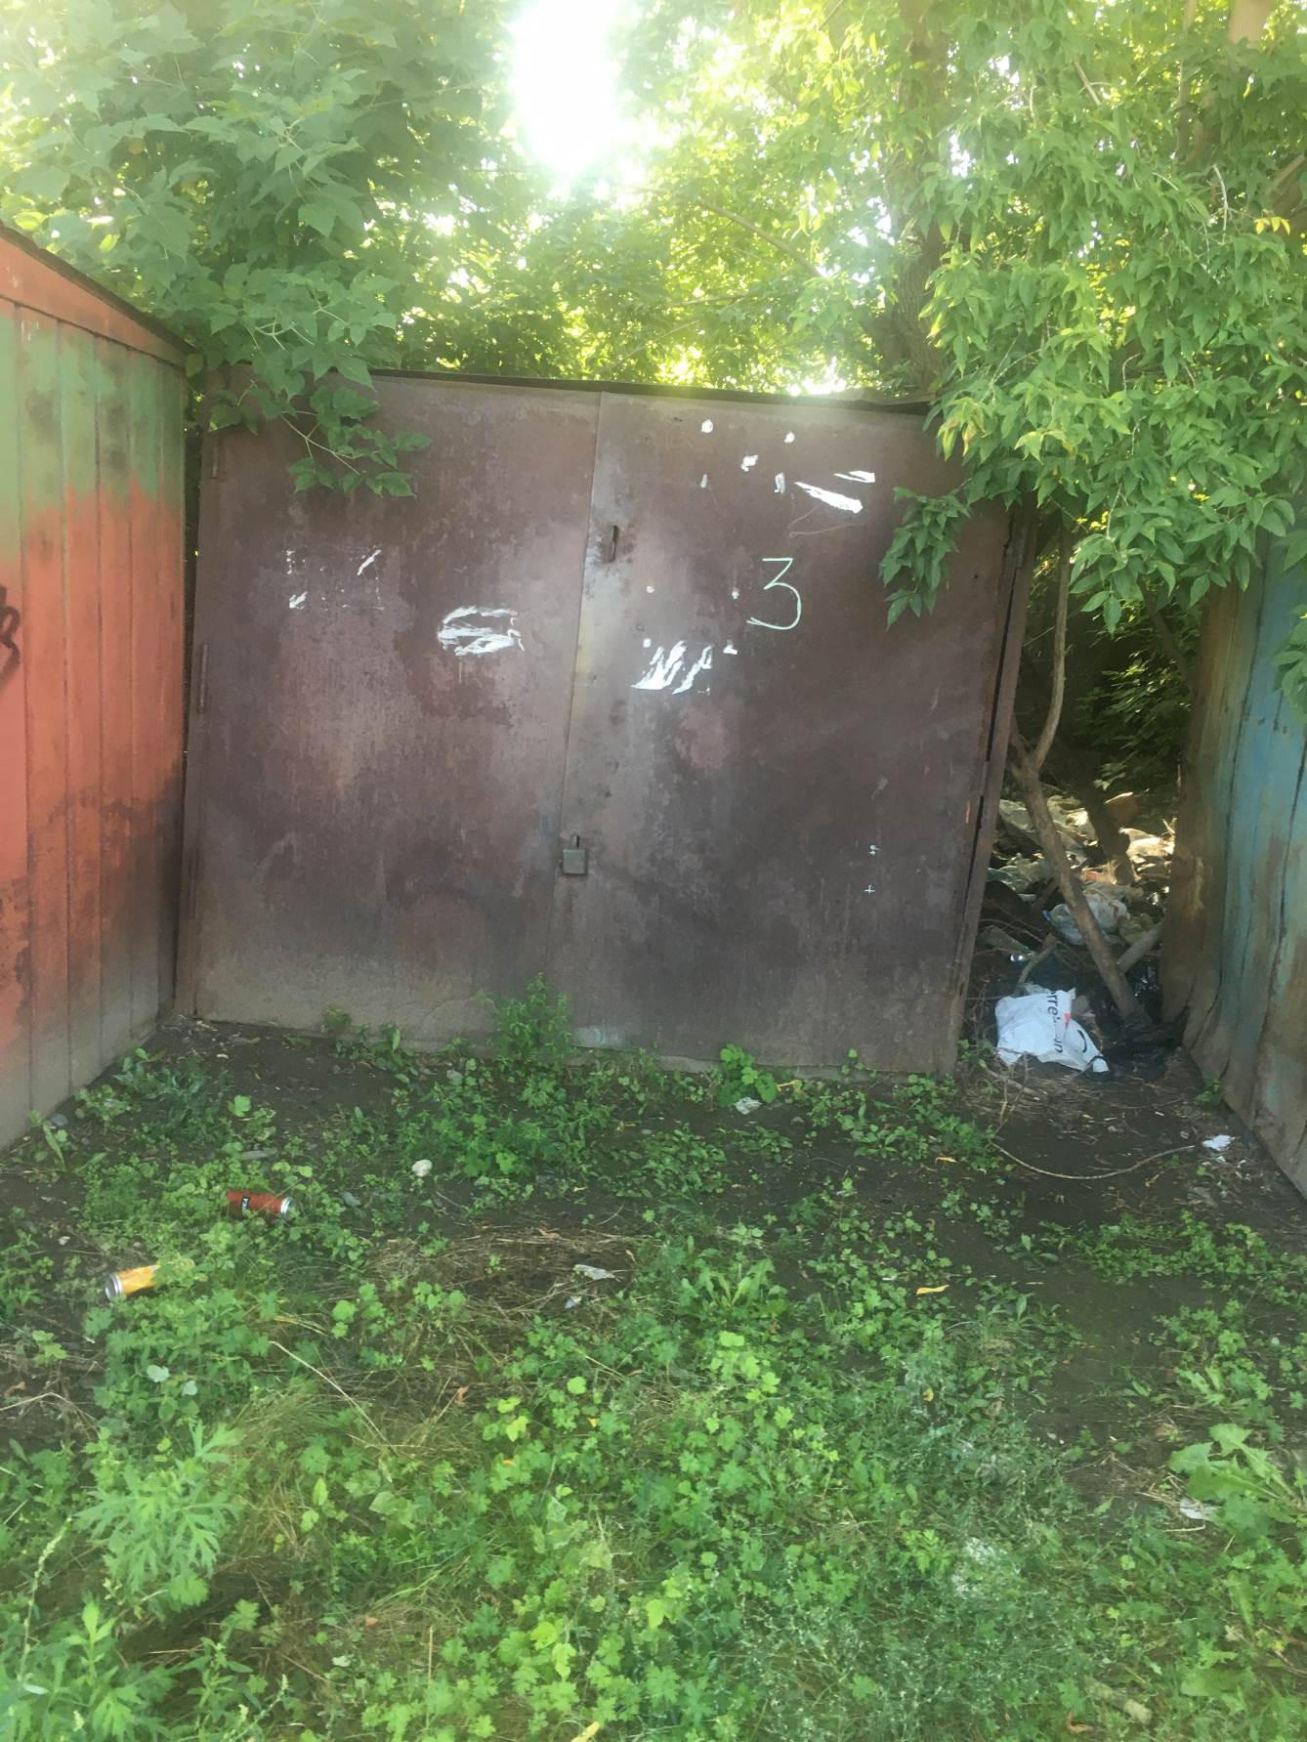
фото № 3
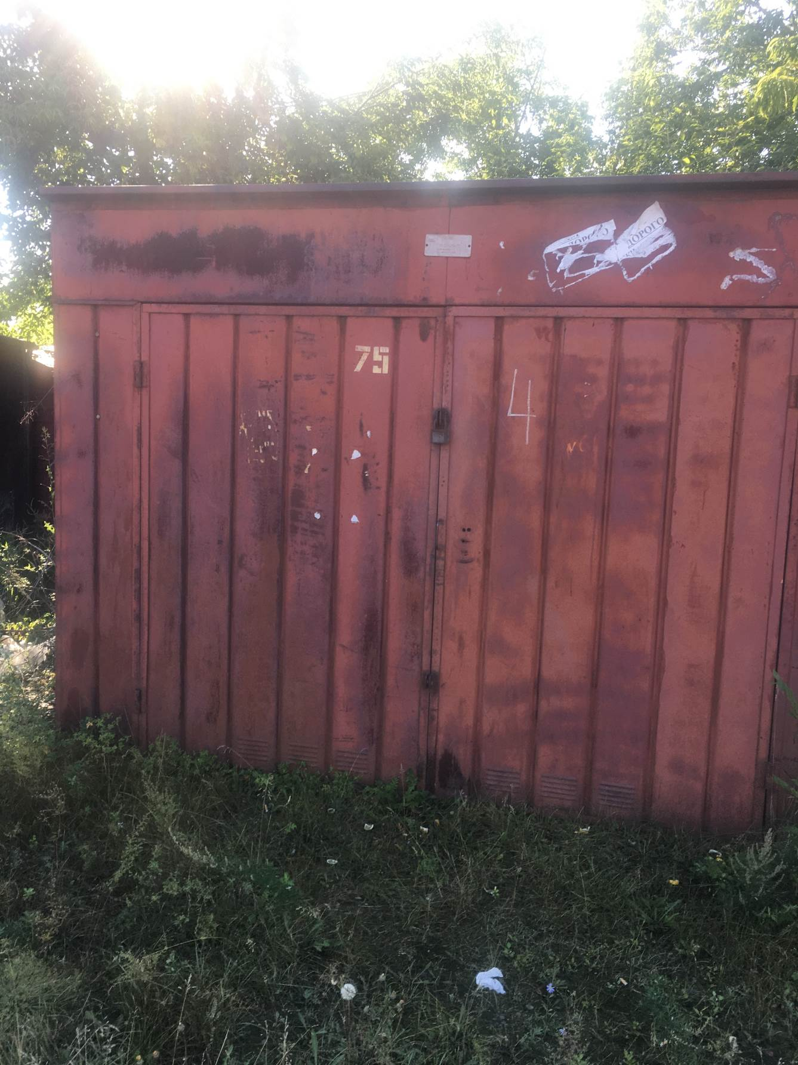
фото № 4
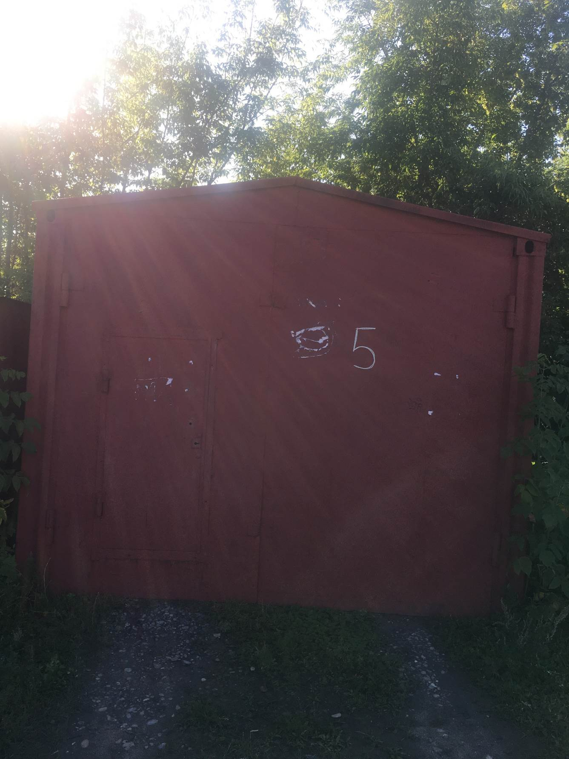
фото № 5
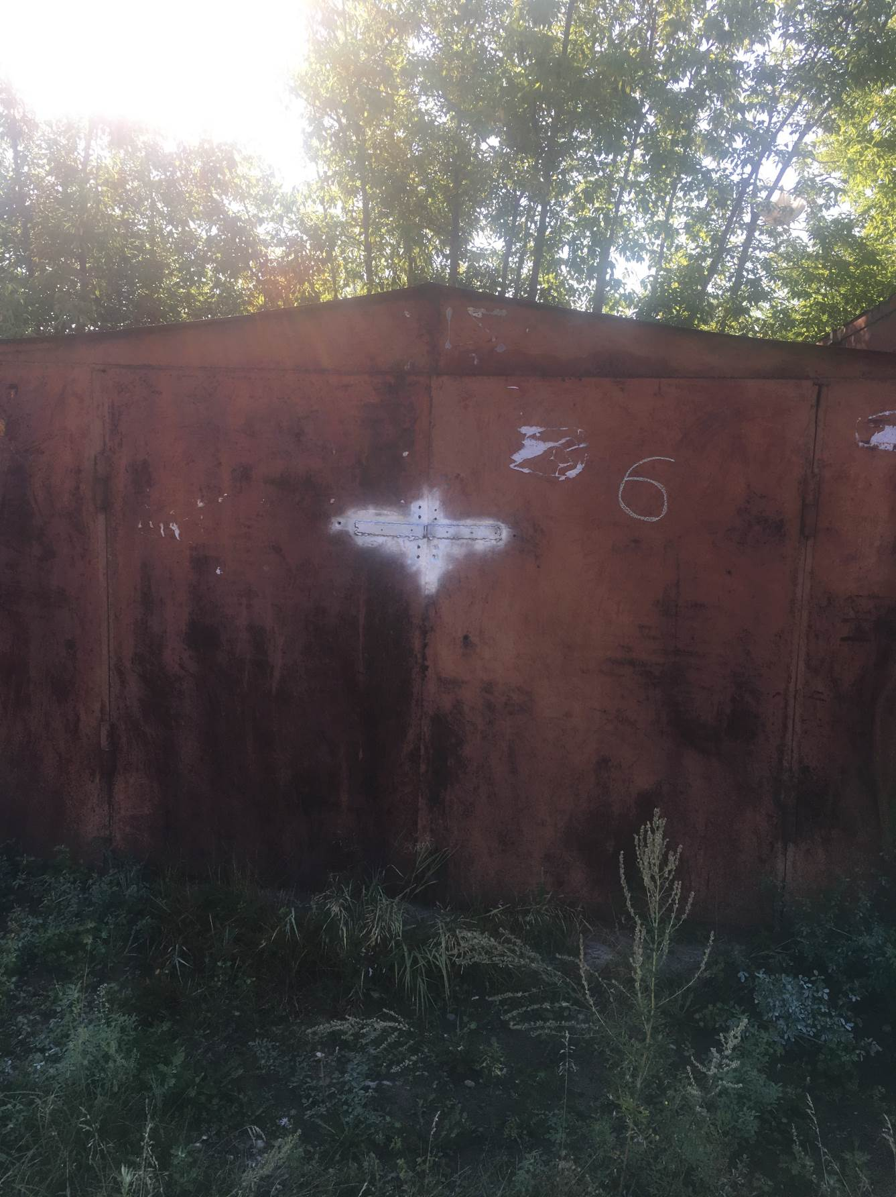
фото № 6
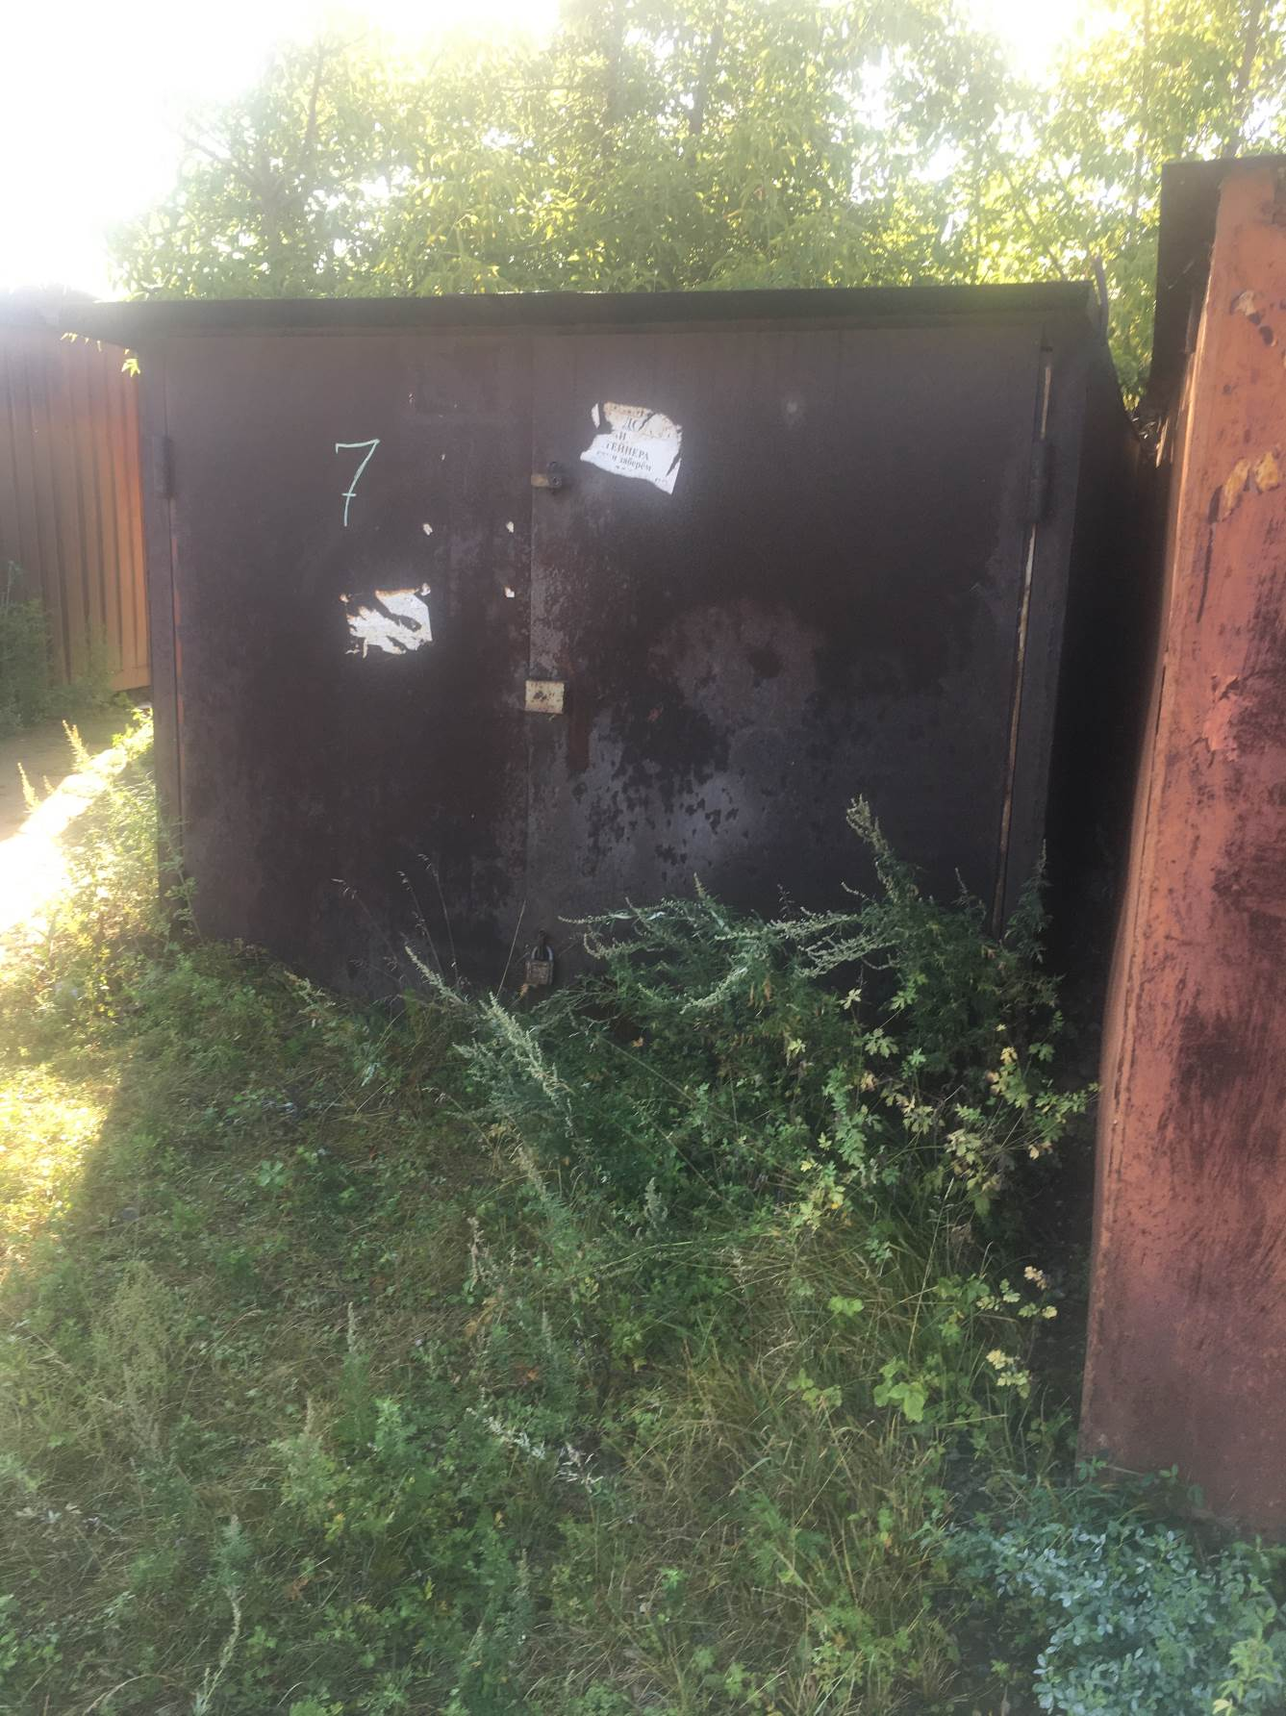
фото № 7
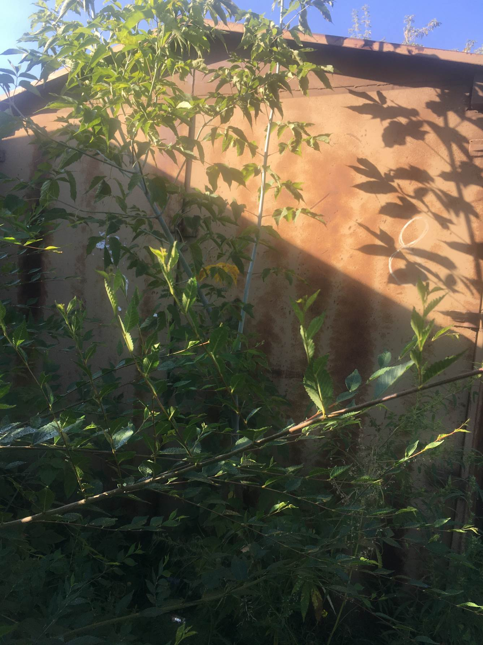
фото № 8
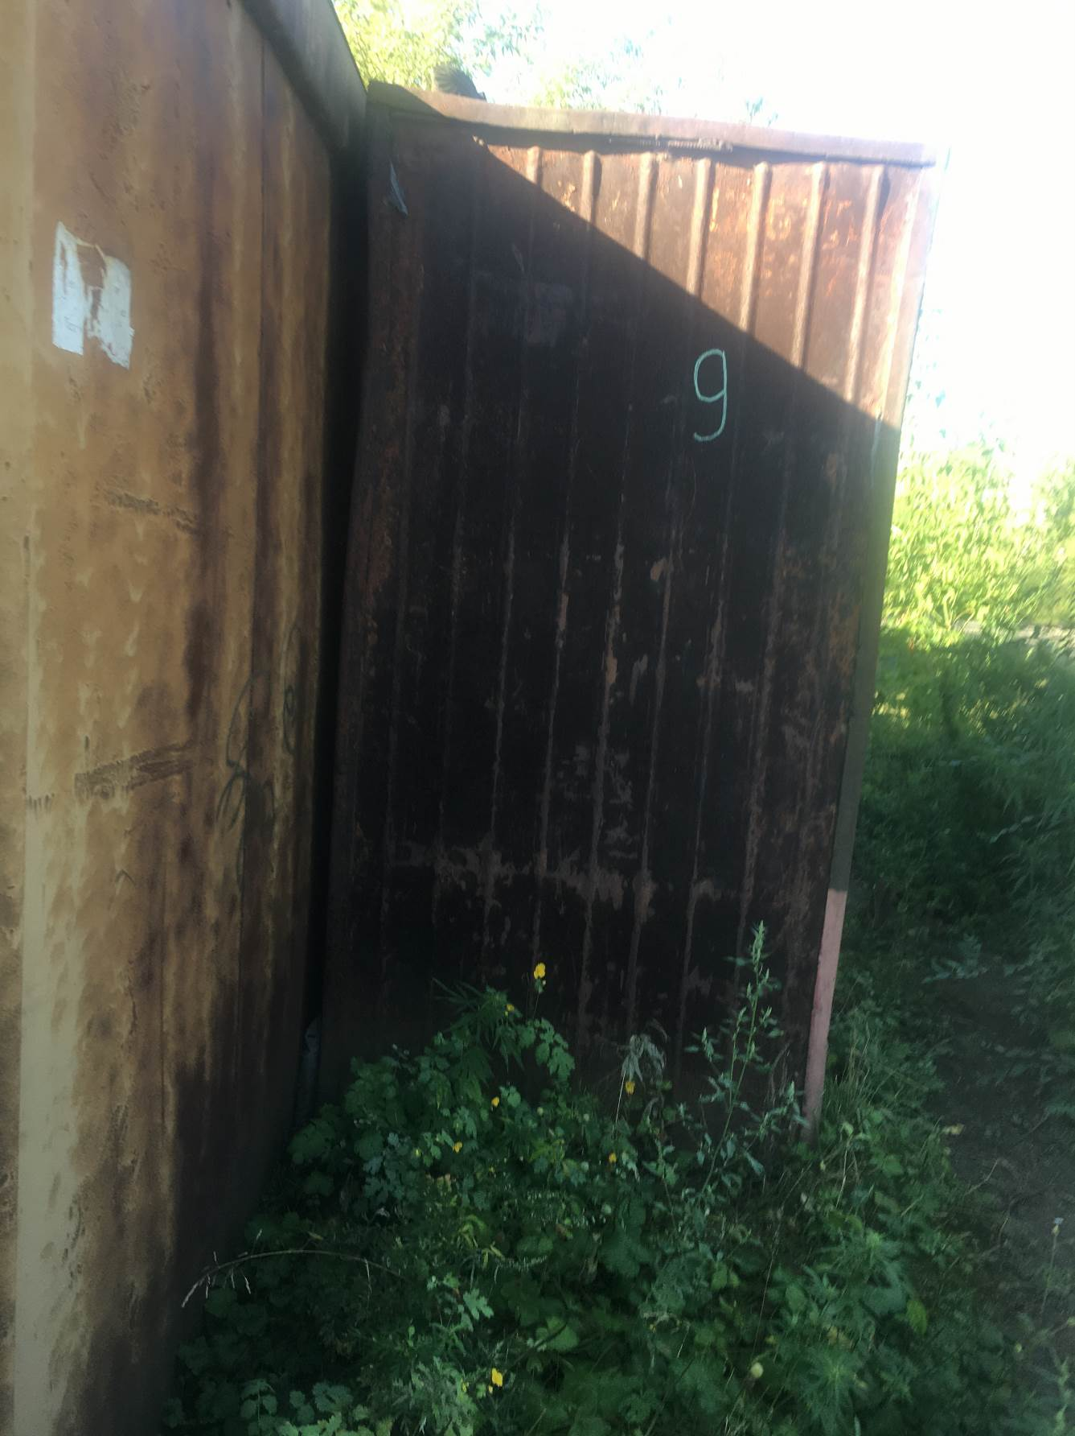
фото № 9
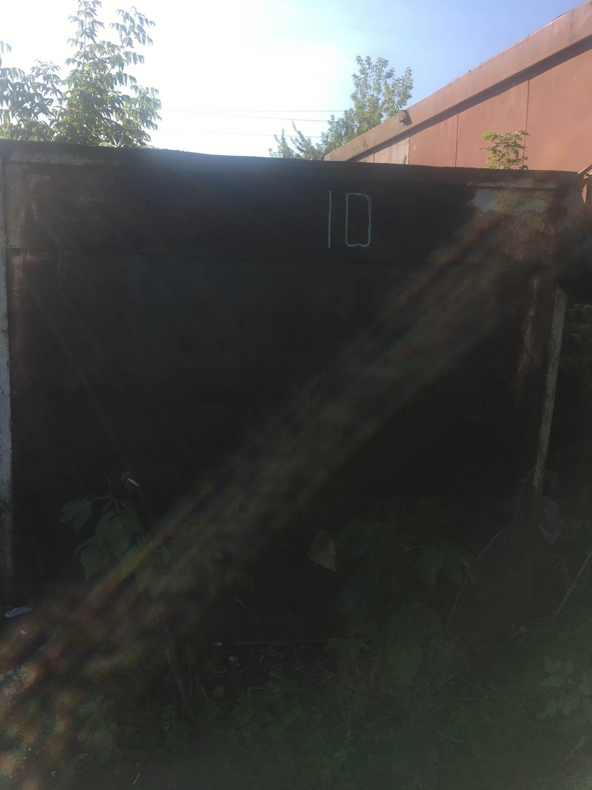
фото № 10
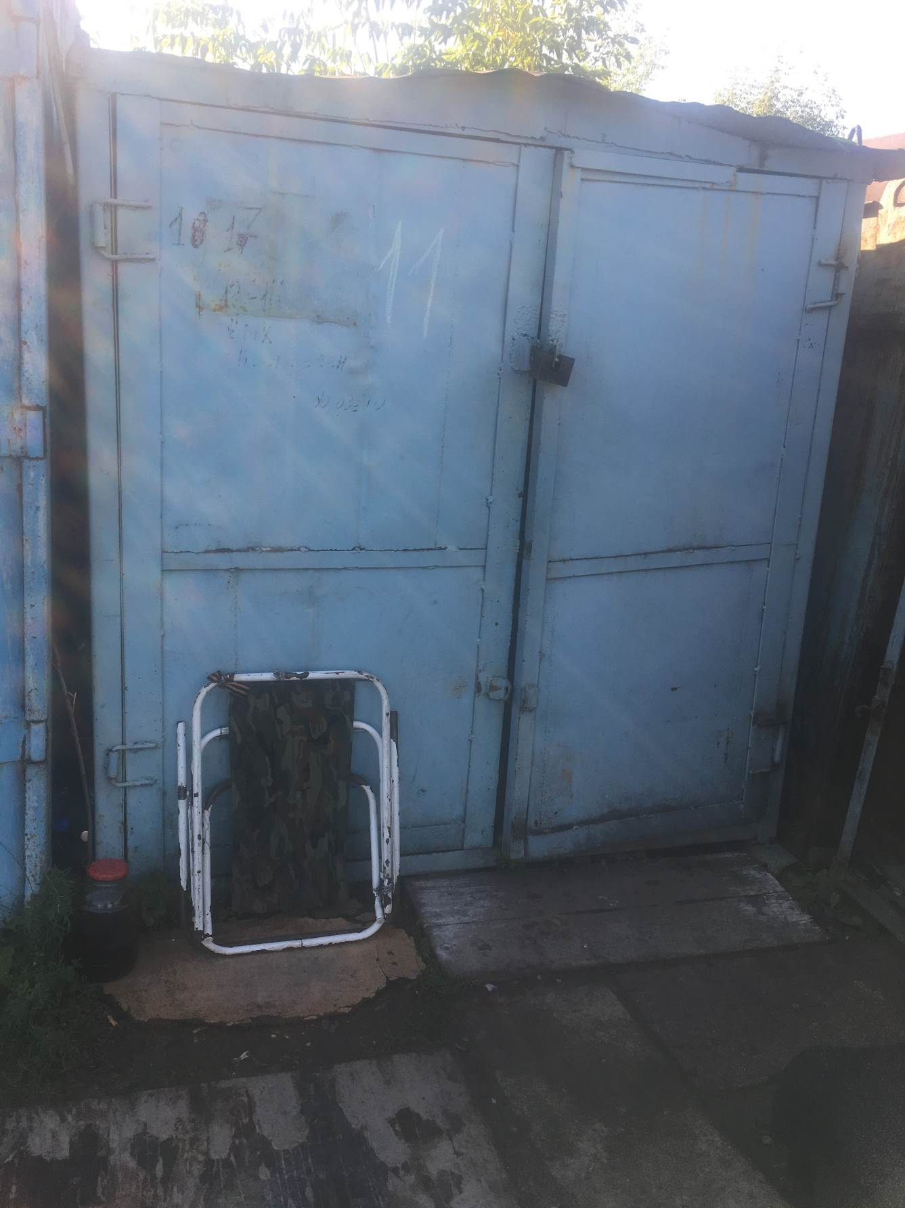
фото № 11
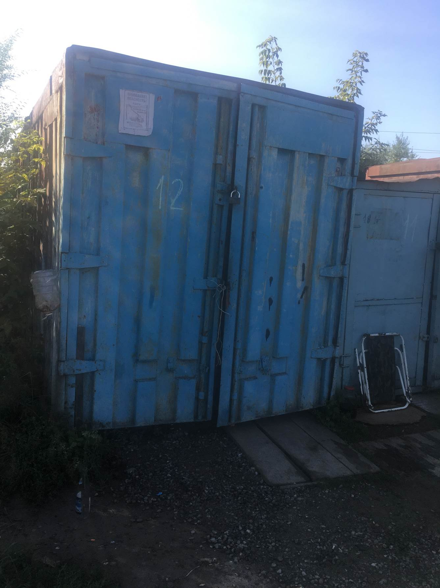
фото № 12
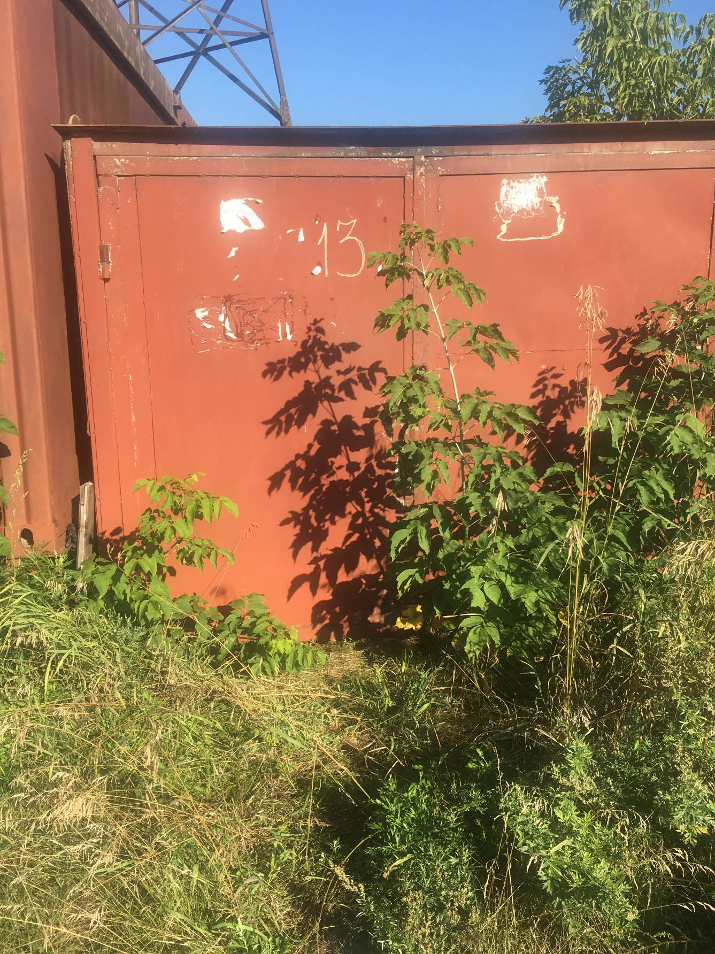
фото № 13
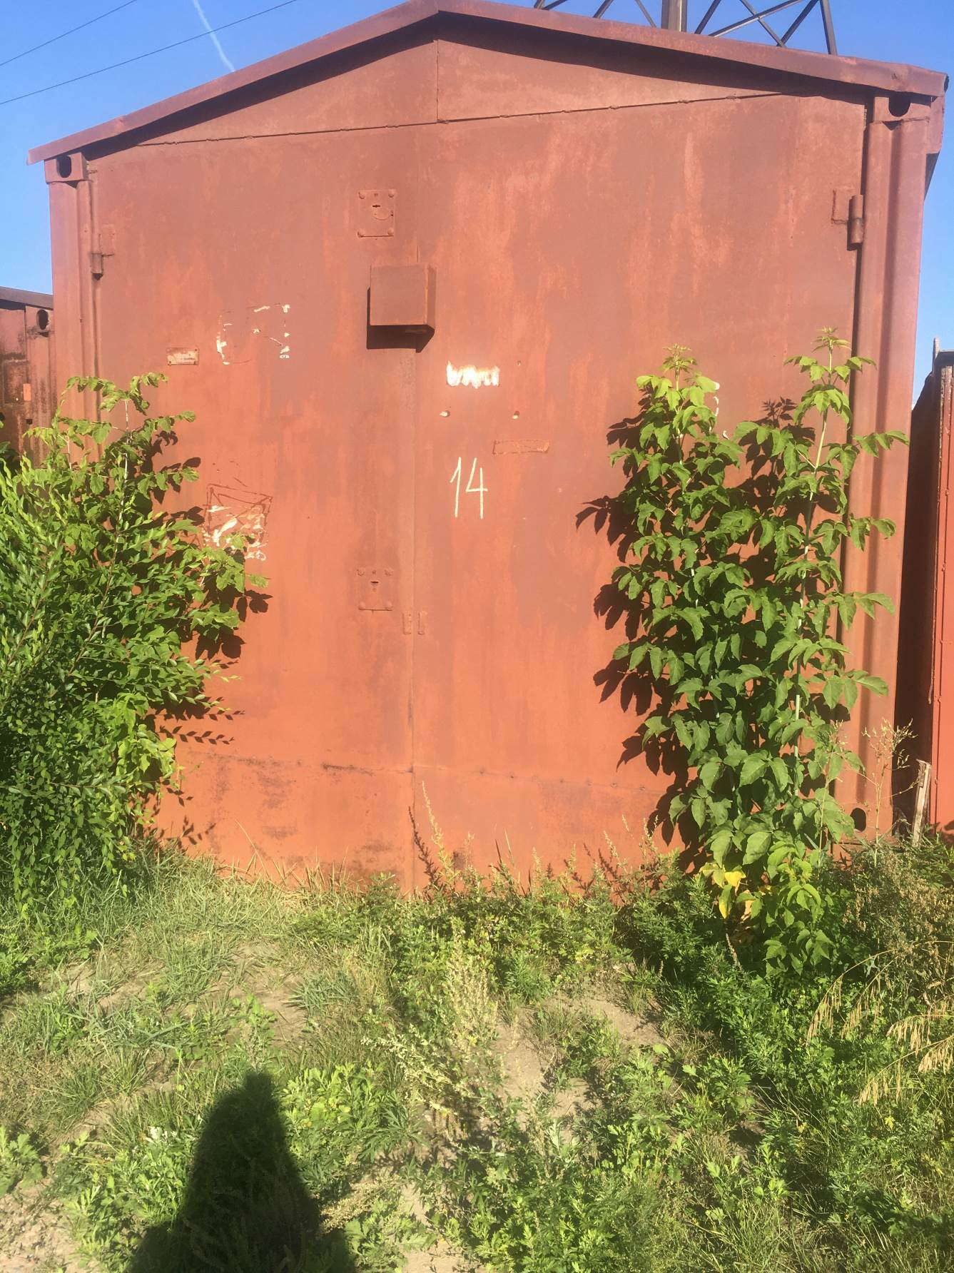
фото № 14

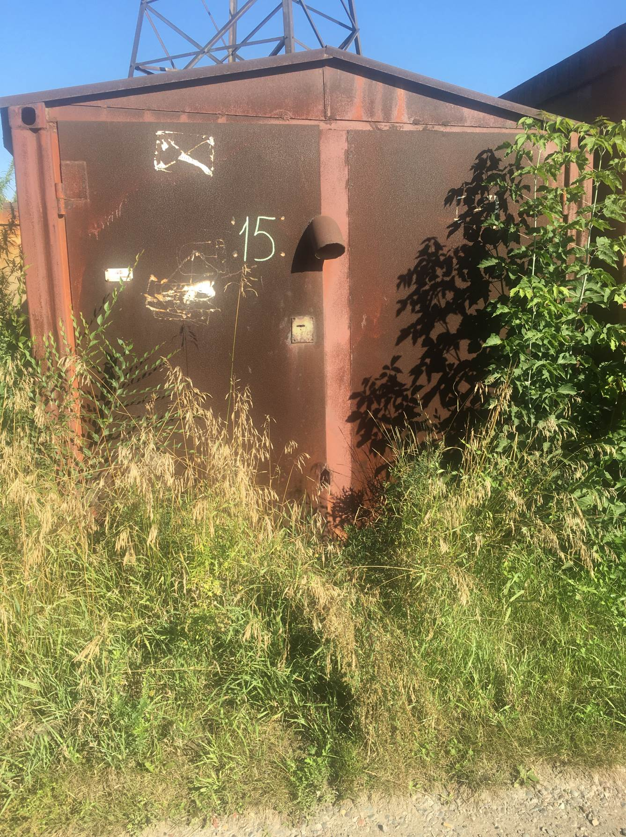
фото № 15
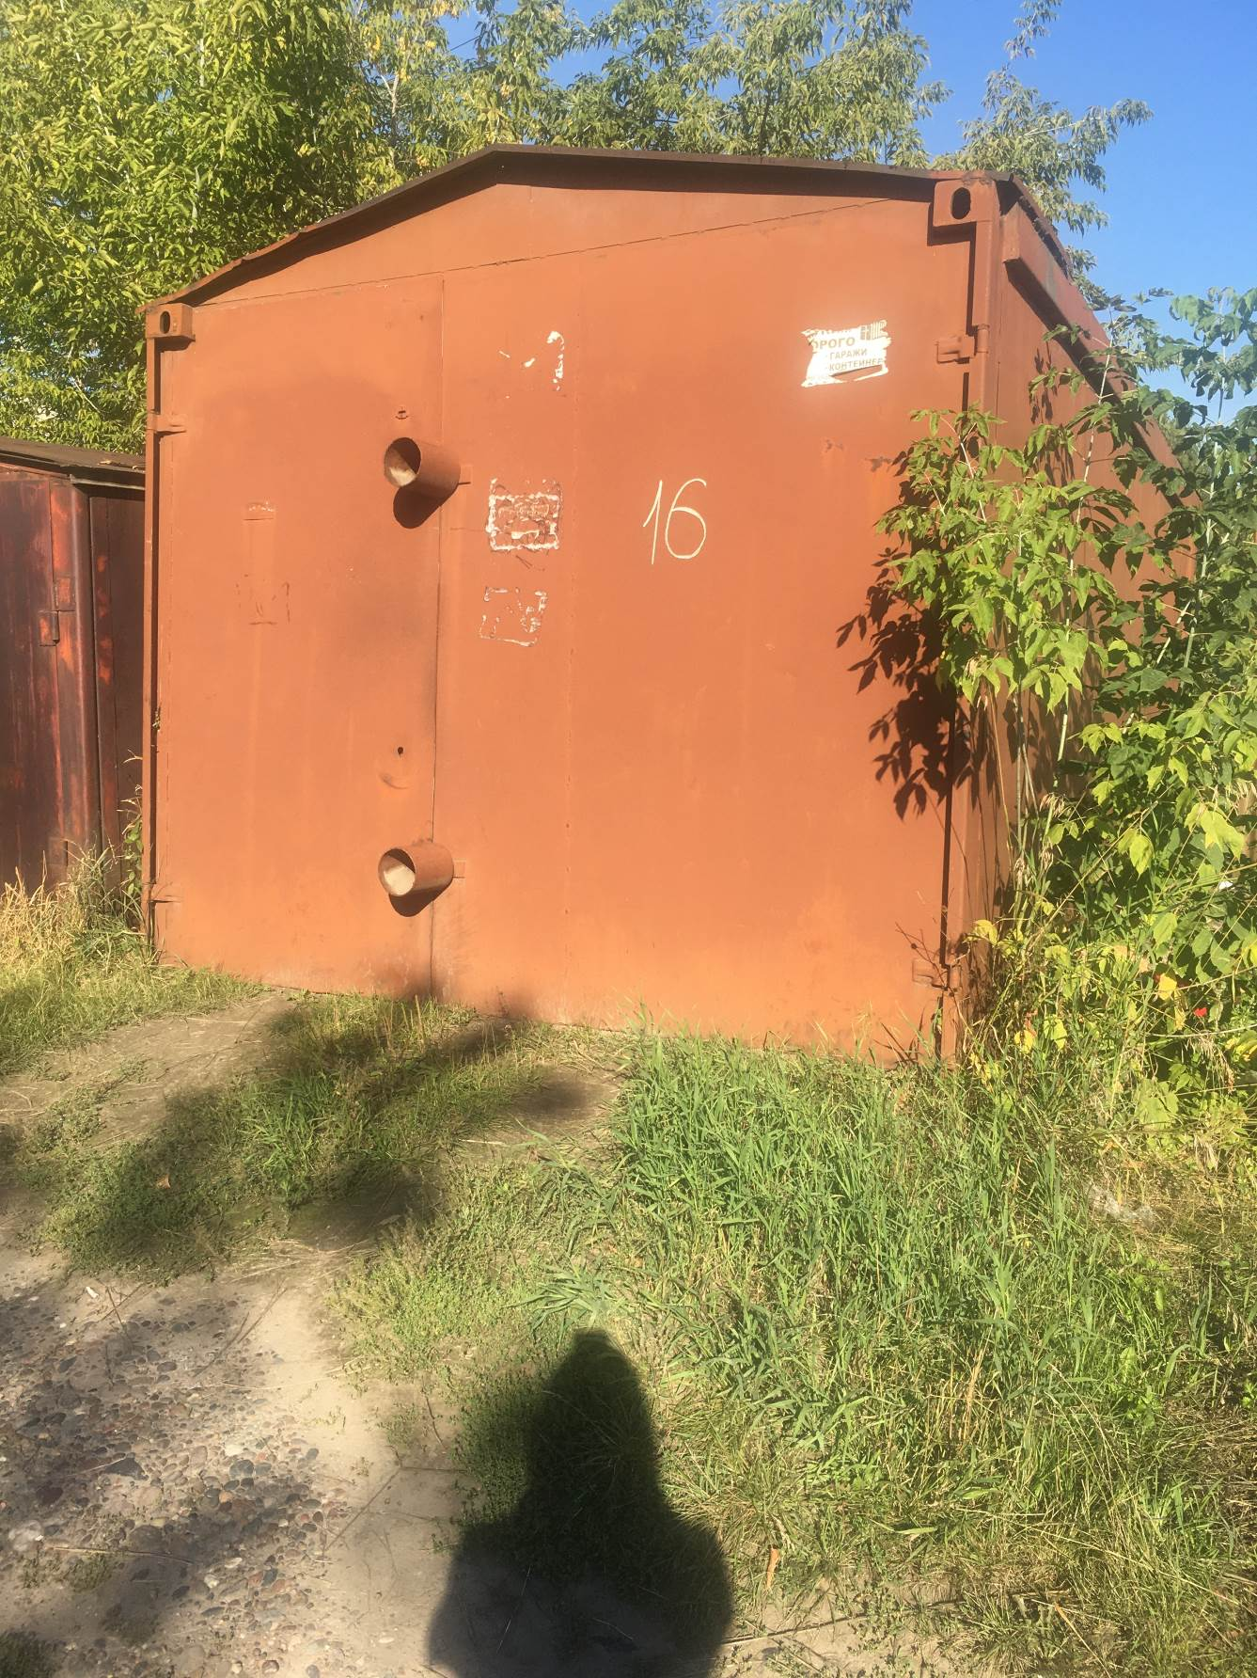
фото № 16
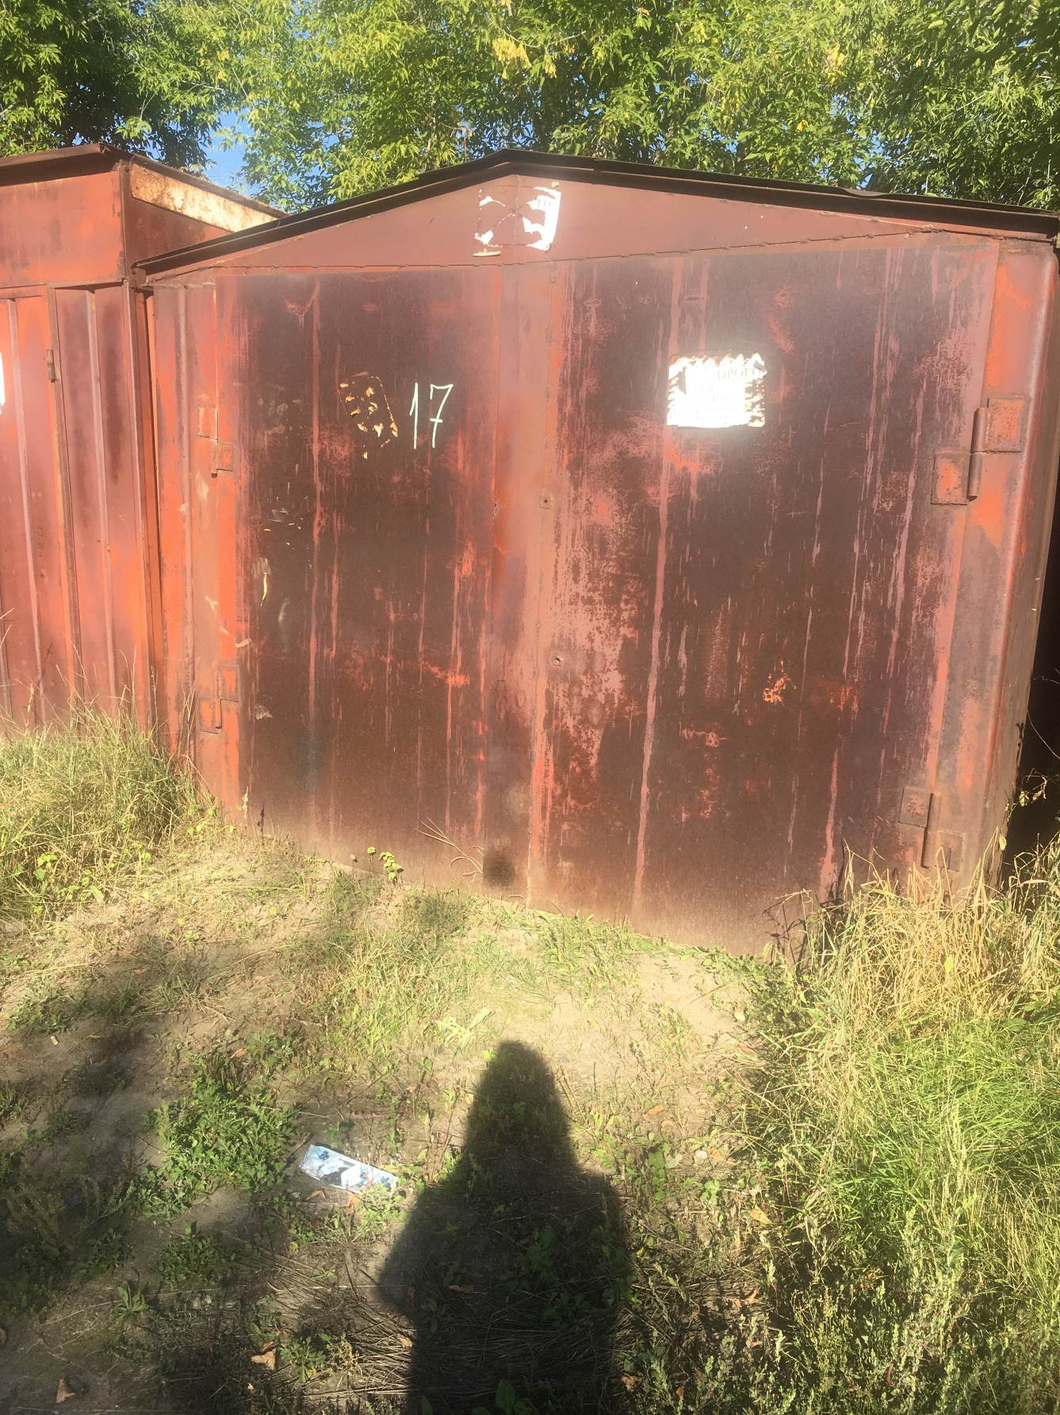
фото № 17
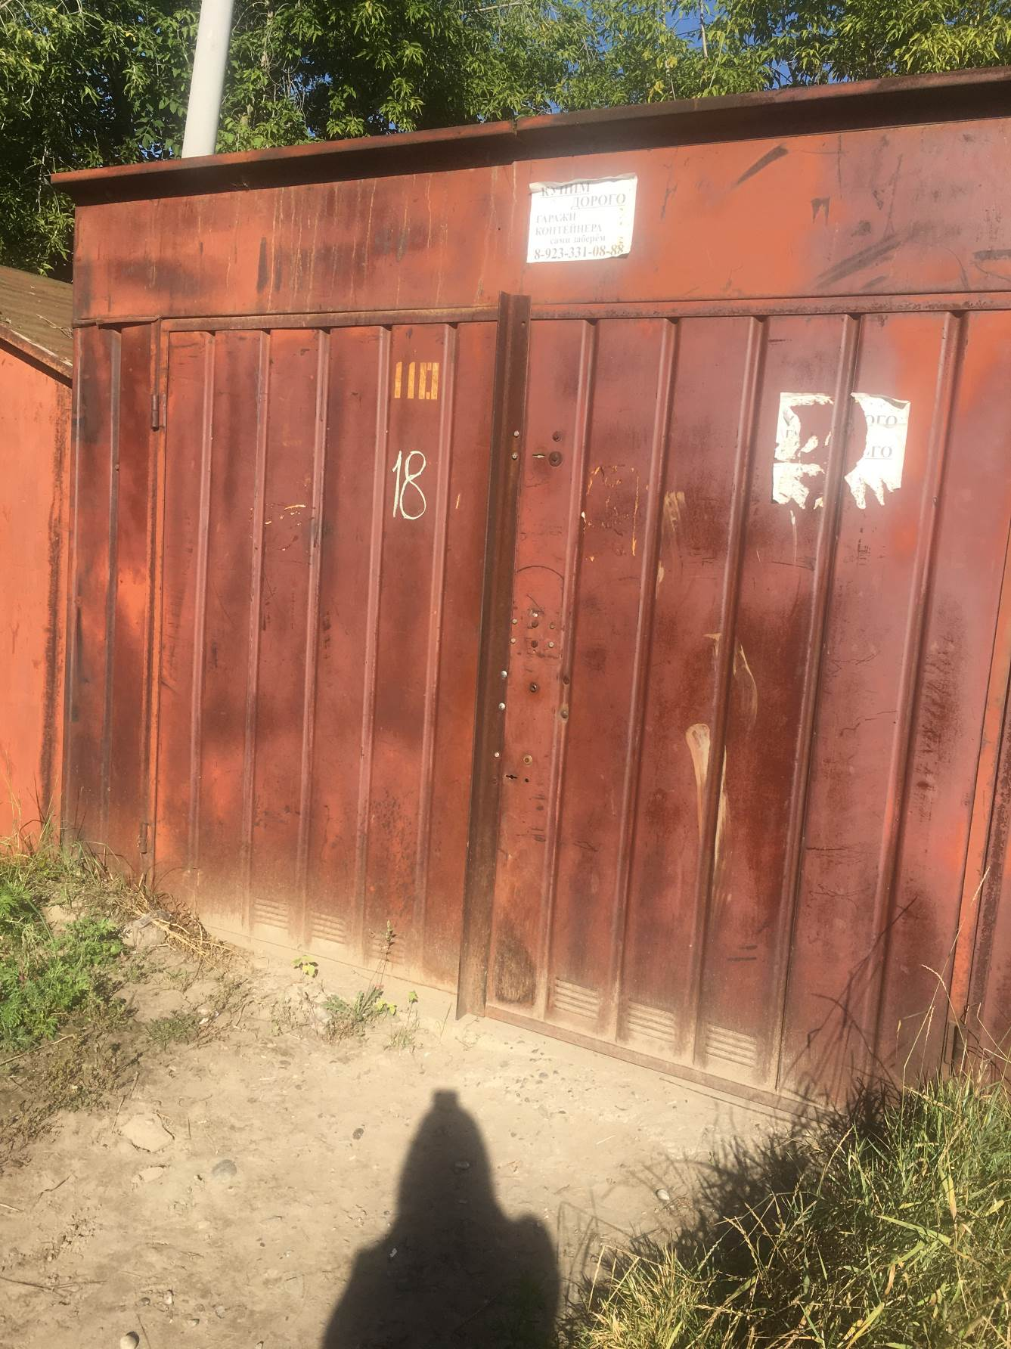
фото № 18

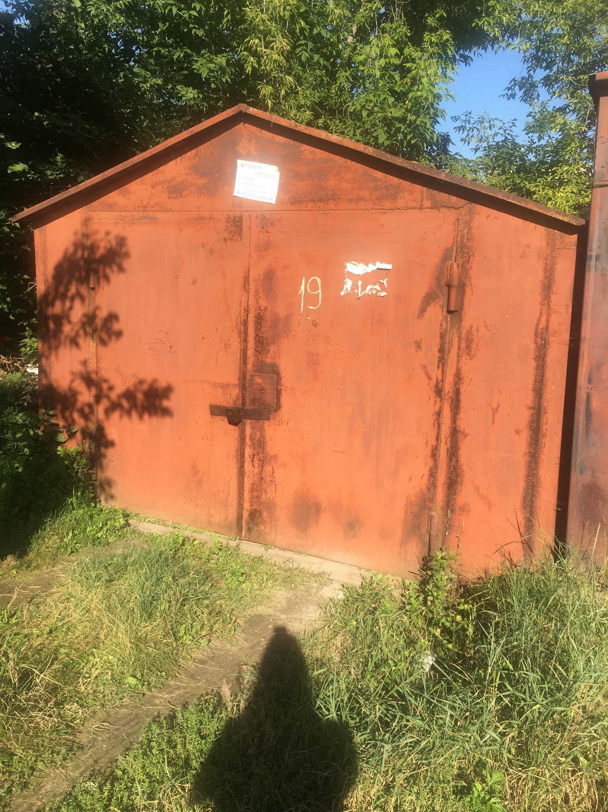
фото № 19
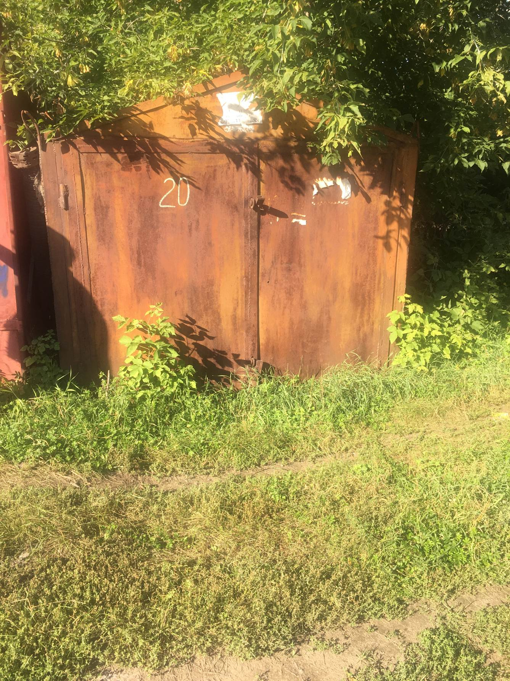
фото № 20
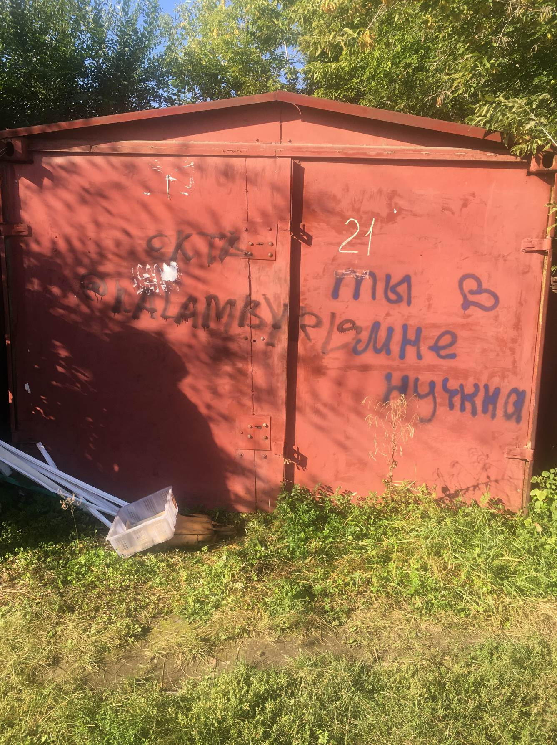
фото № 21

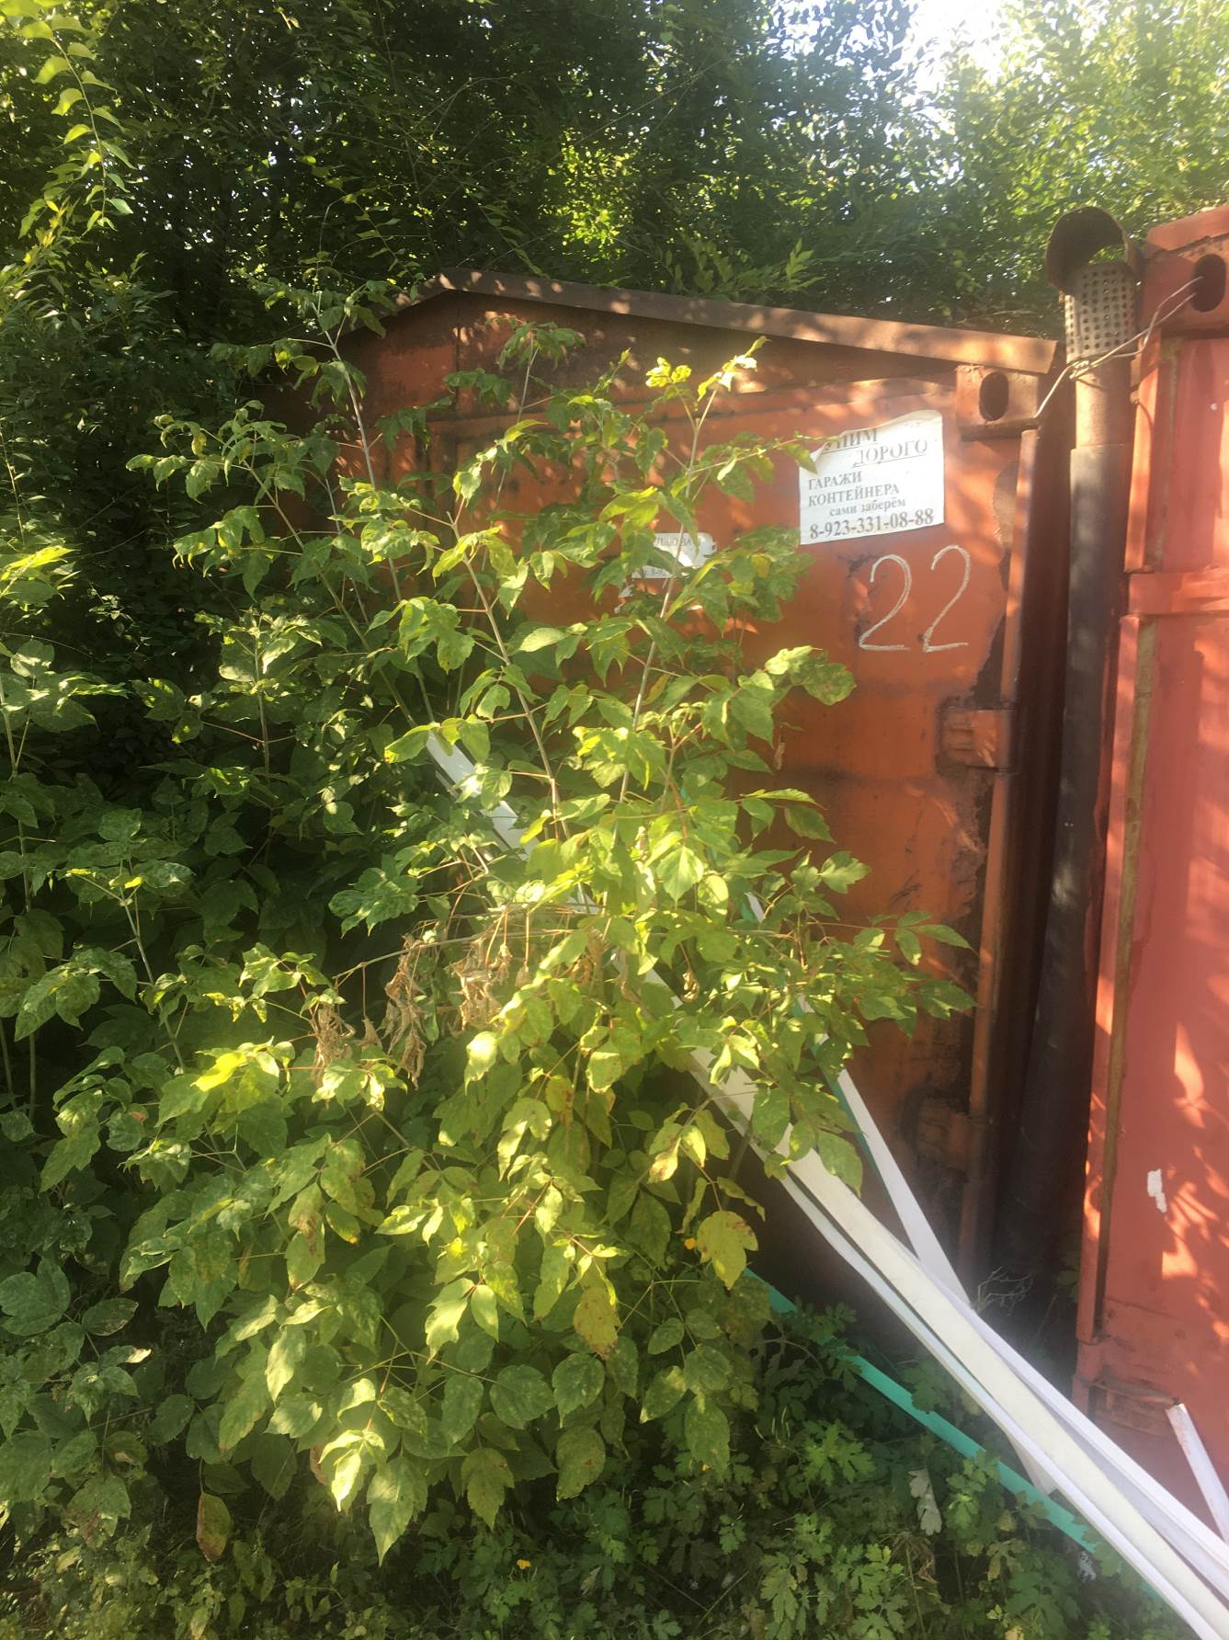
фото № 22
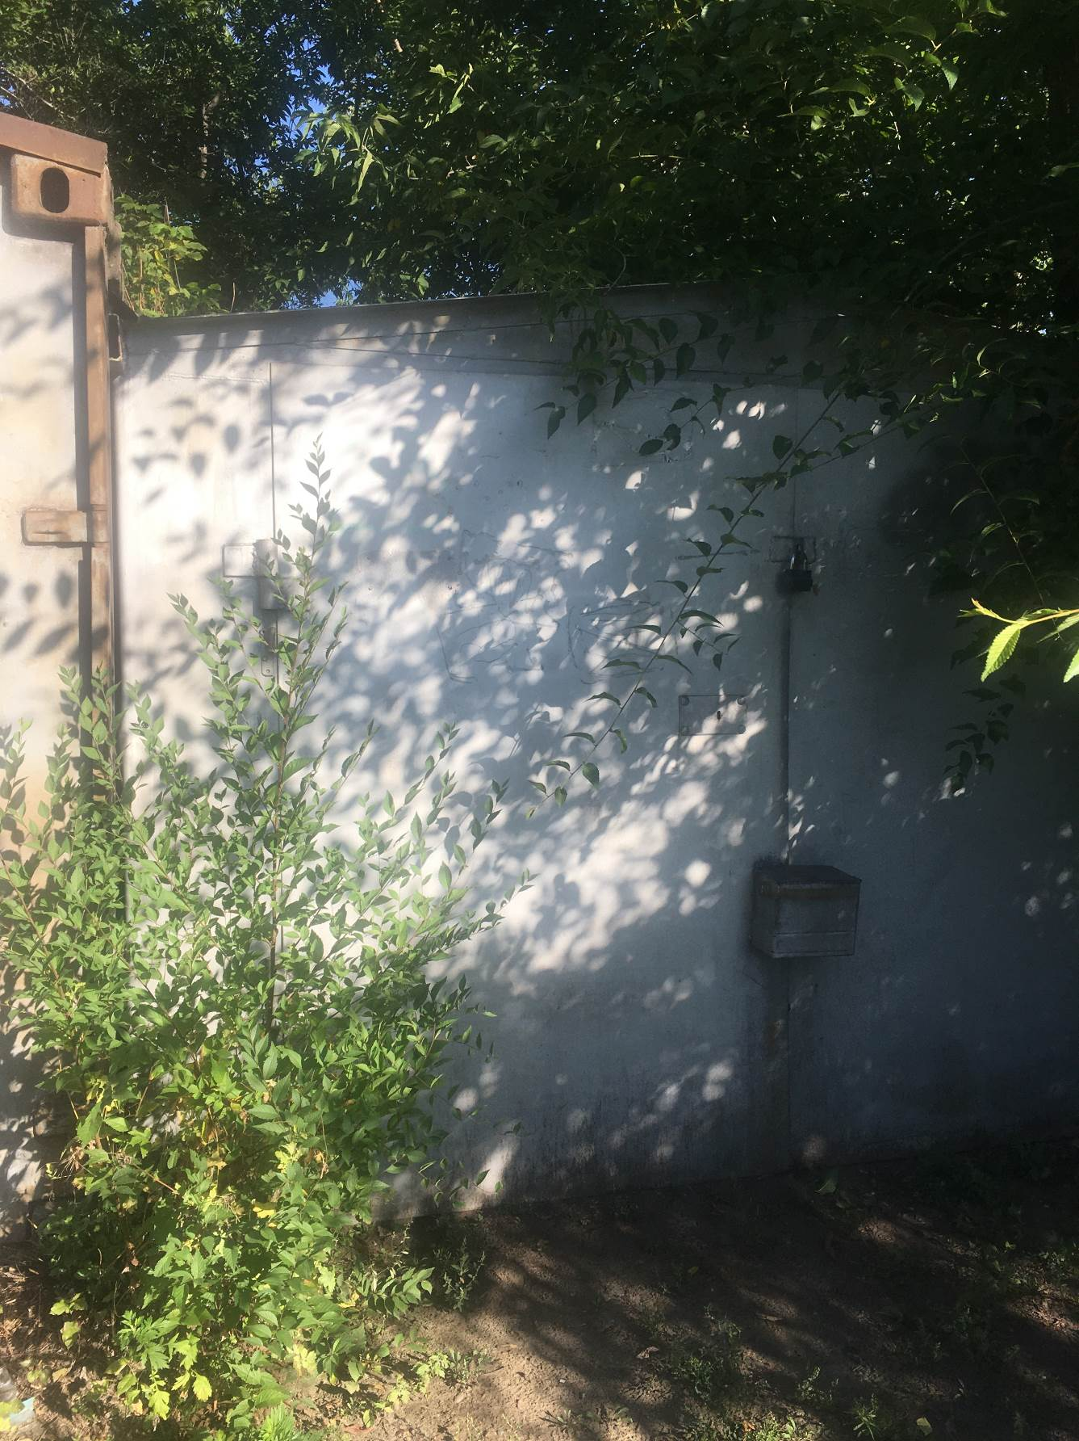
фото № 23
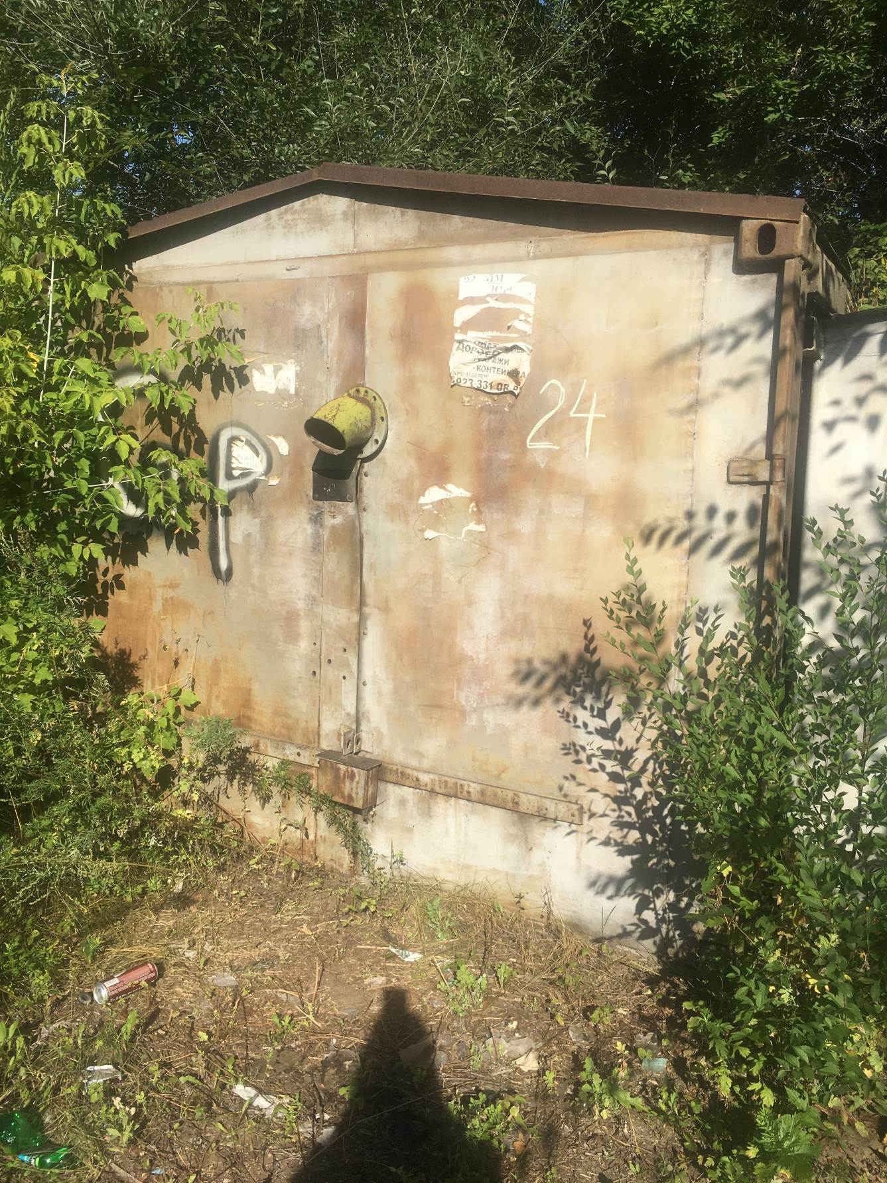
фото № 24

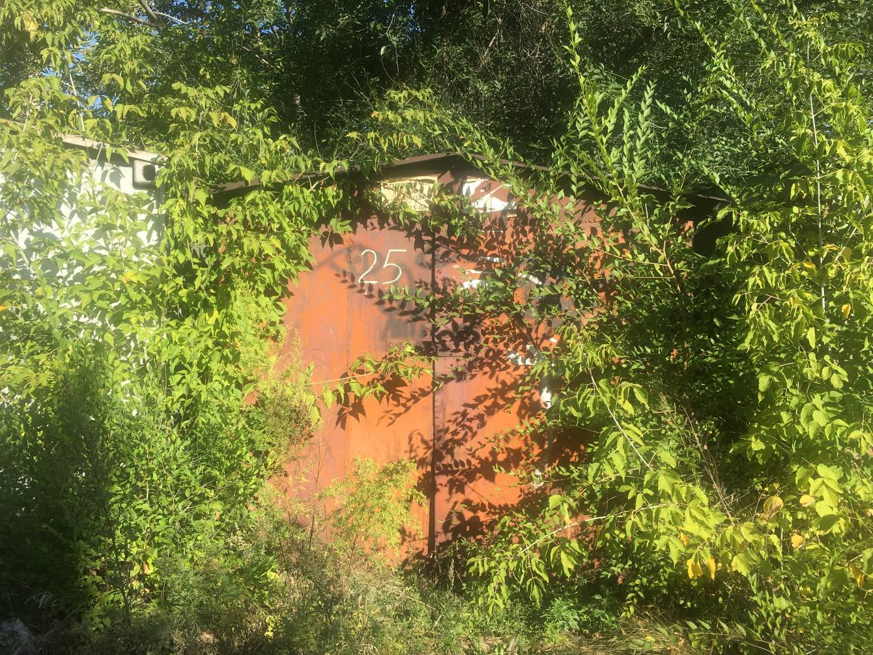
фото № 25

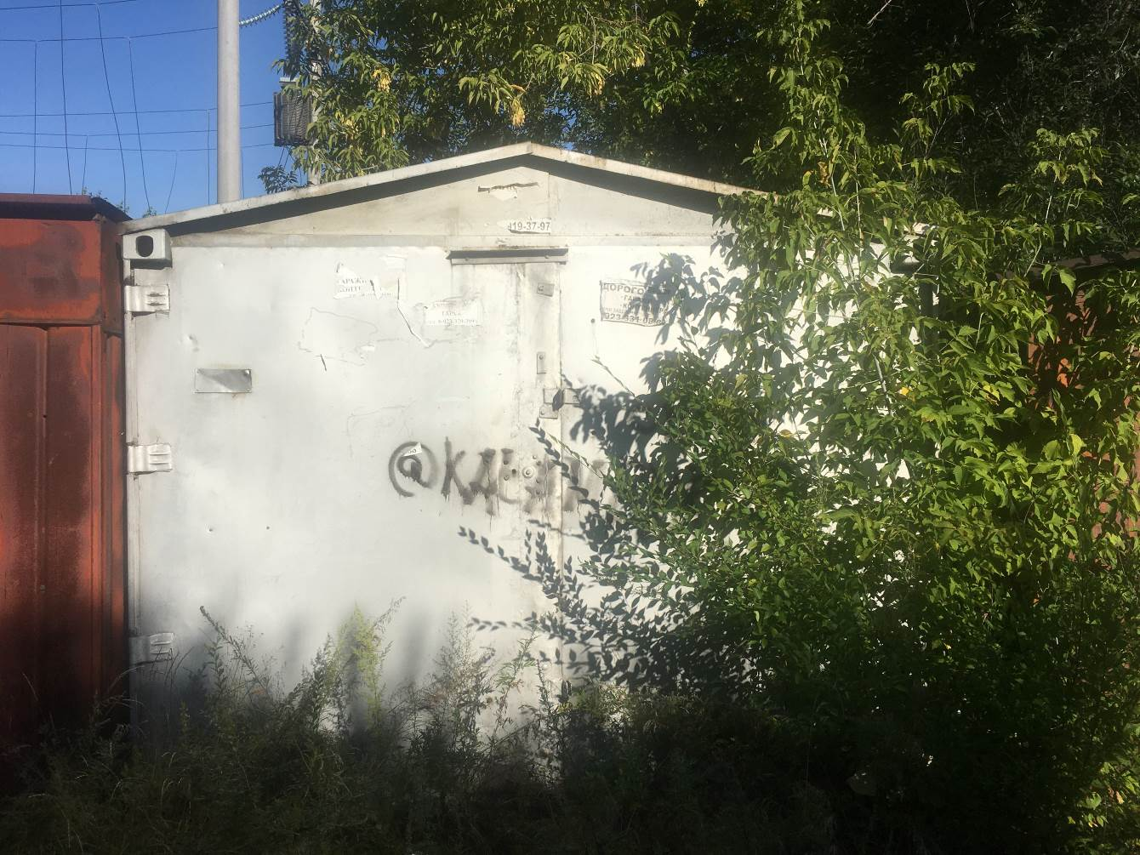
фото № 26
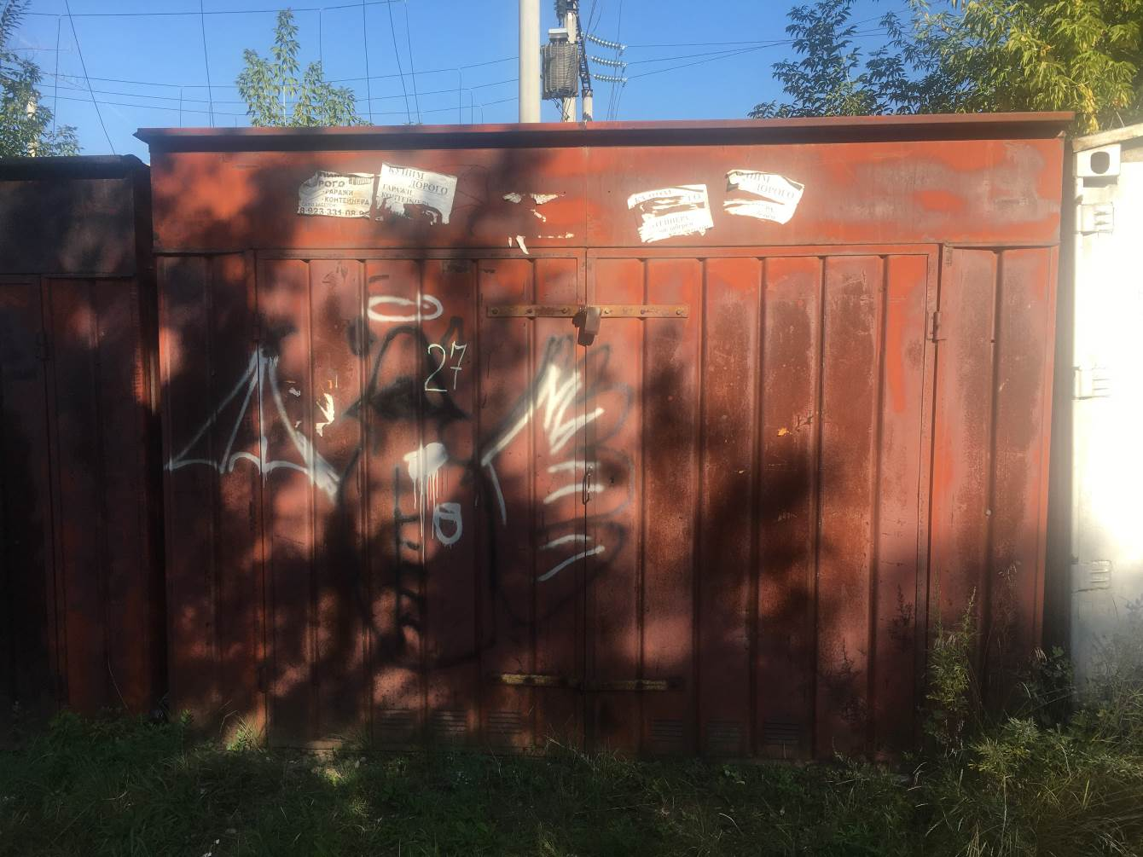
фото № 27

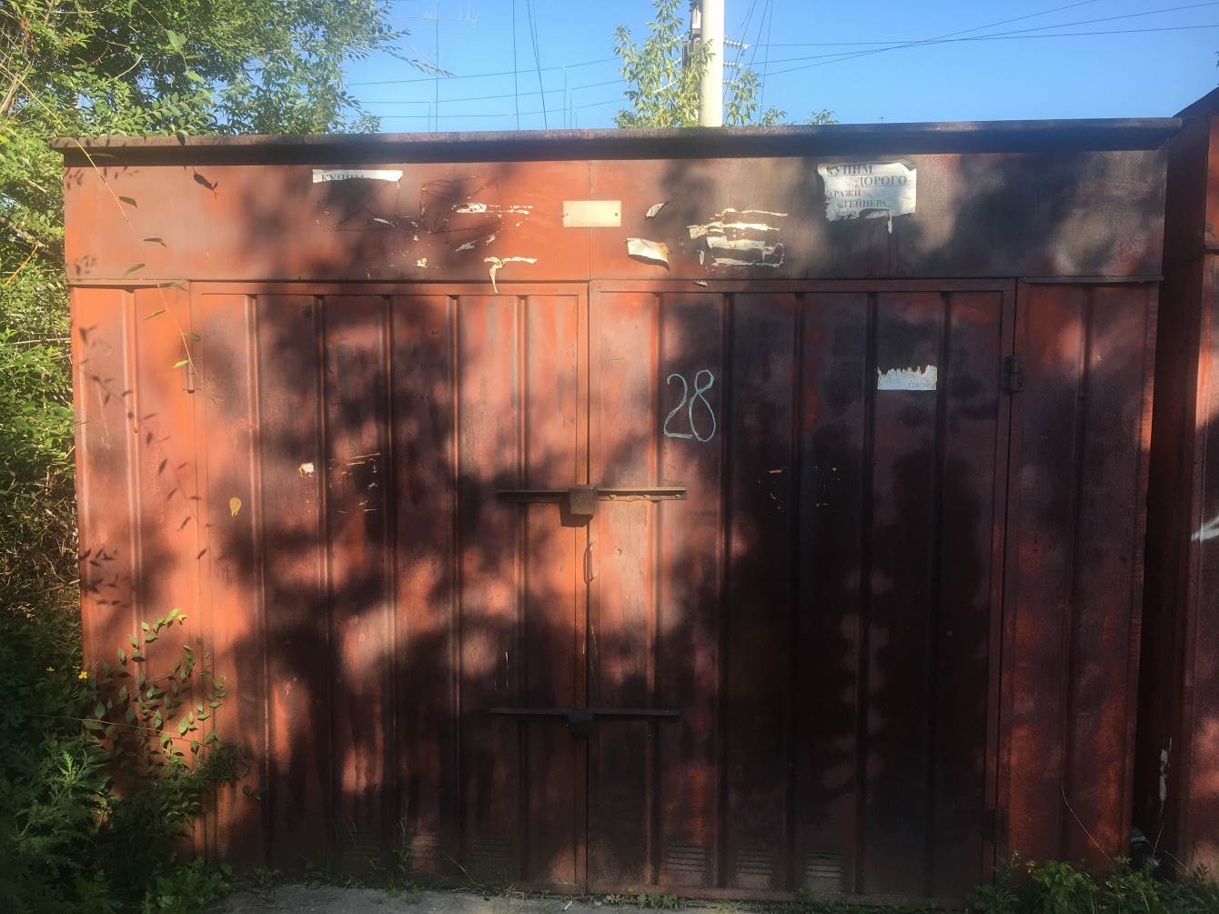
фото № 28
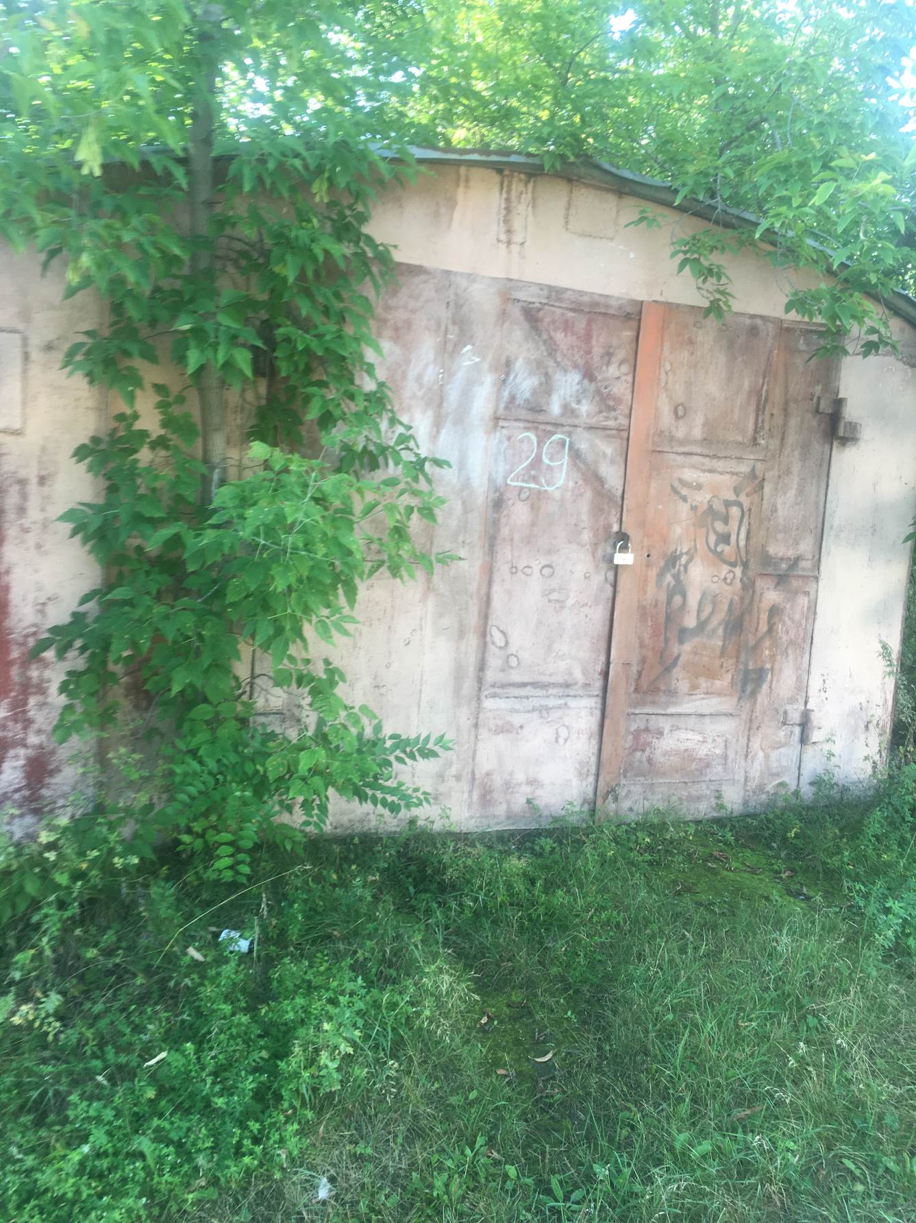
фото № 29
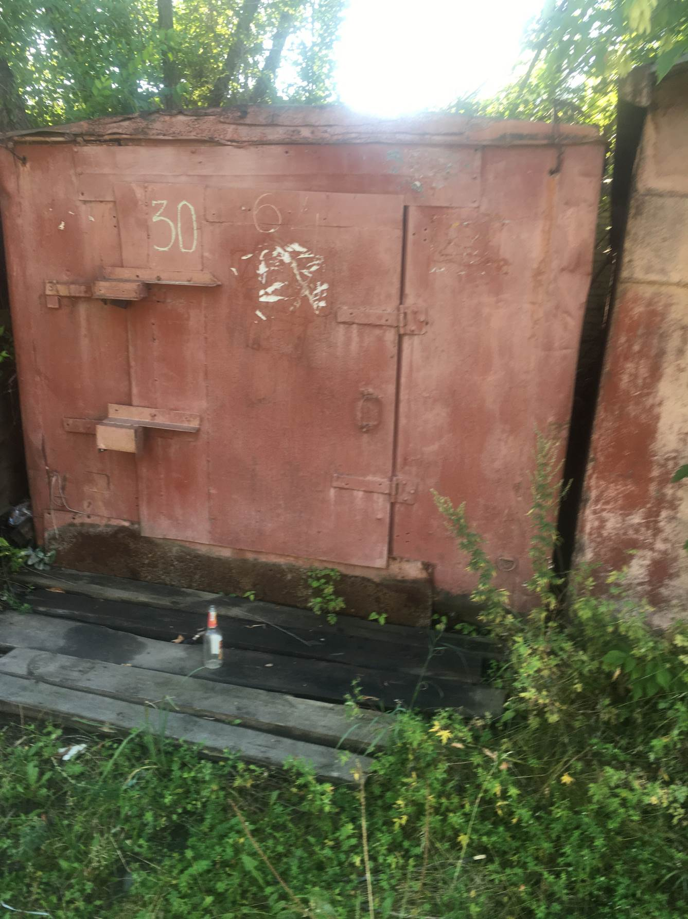
фото № 30
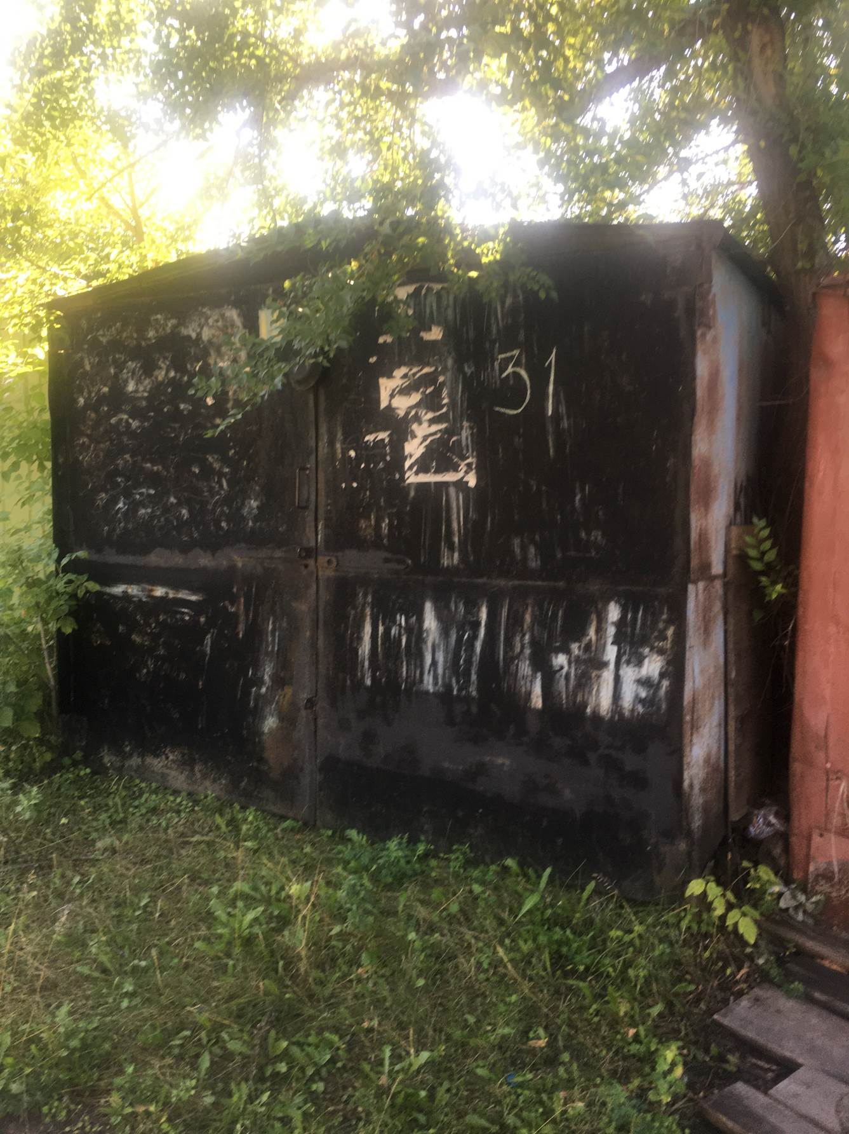
фото № 31
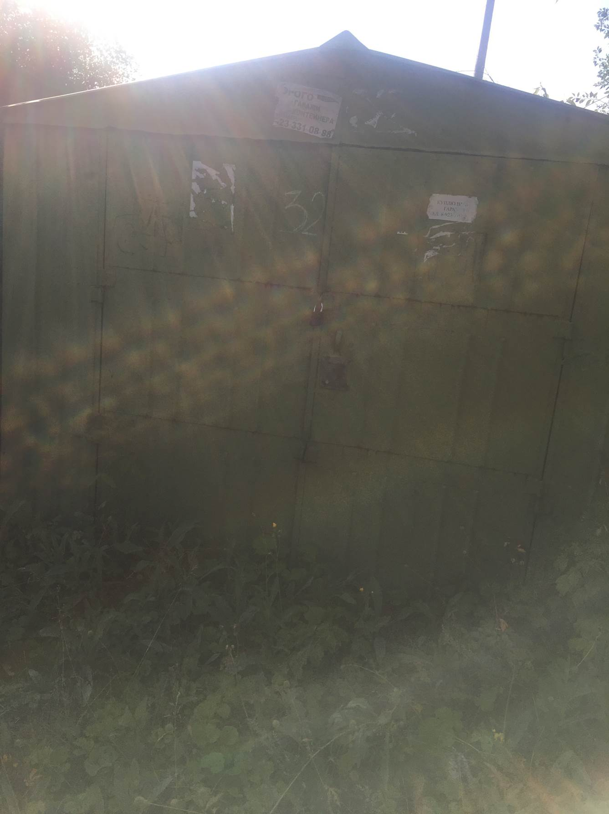
фото № 32
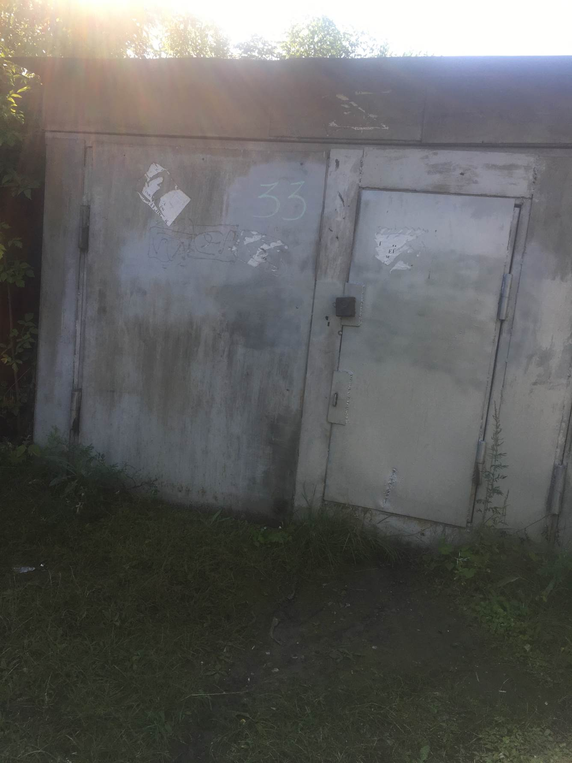
фото № 33
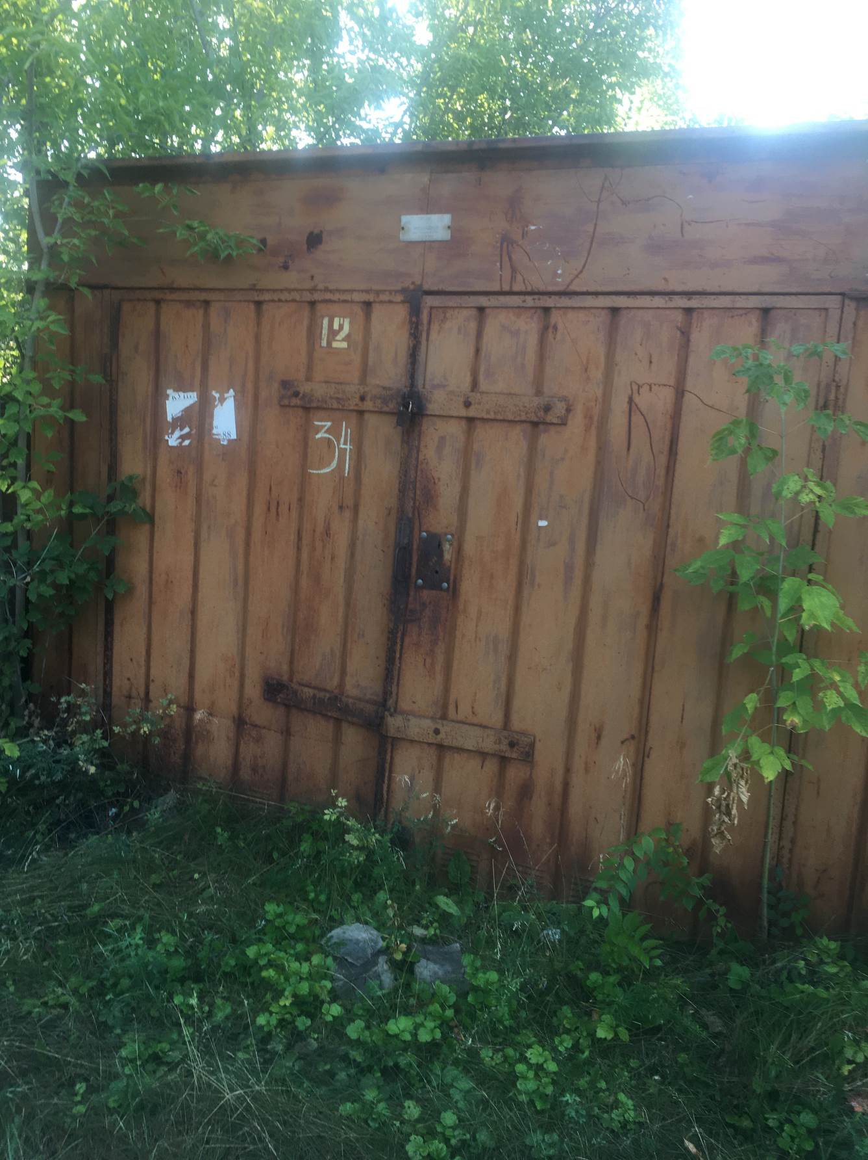
фото № 34
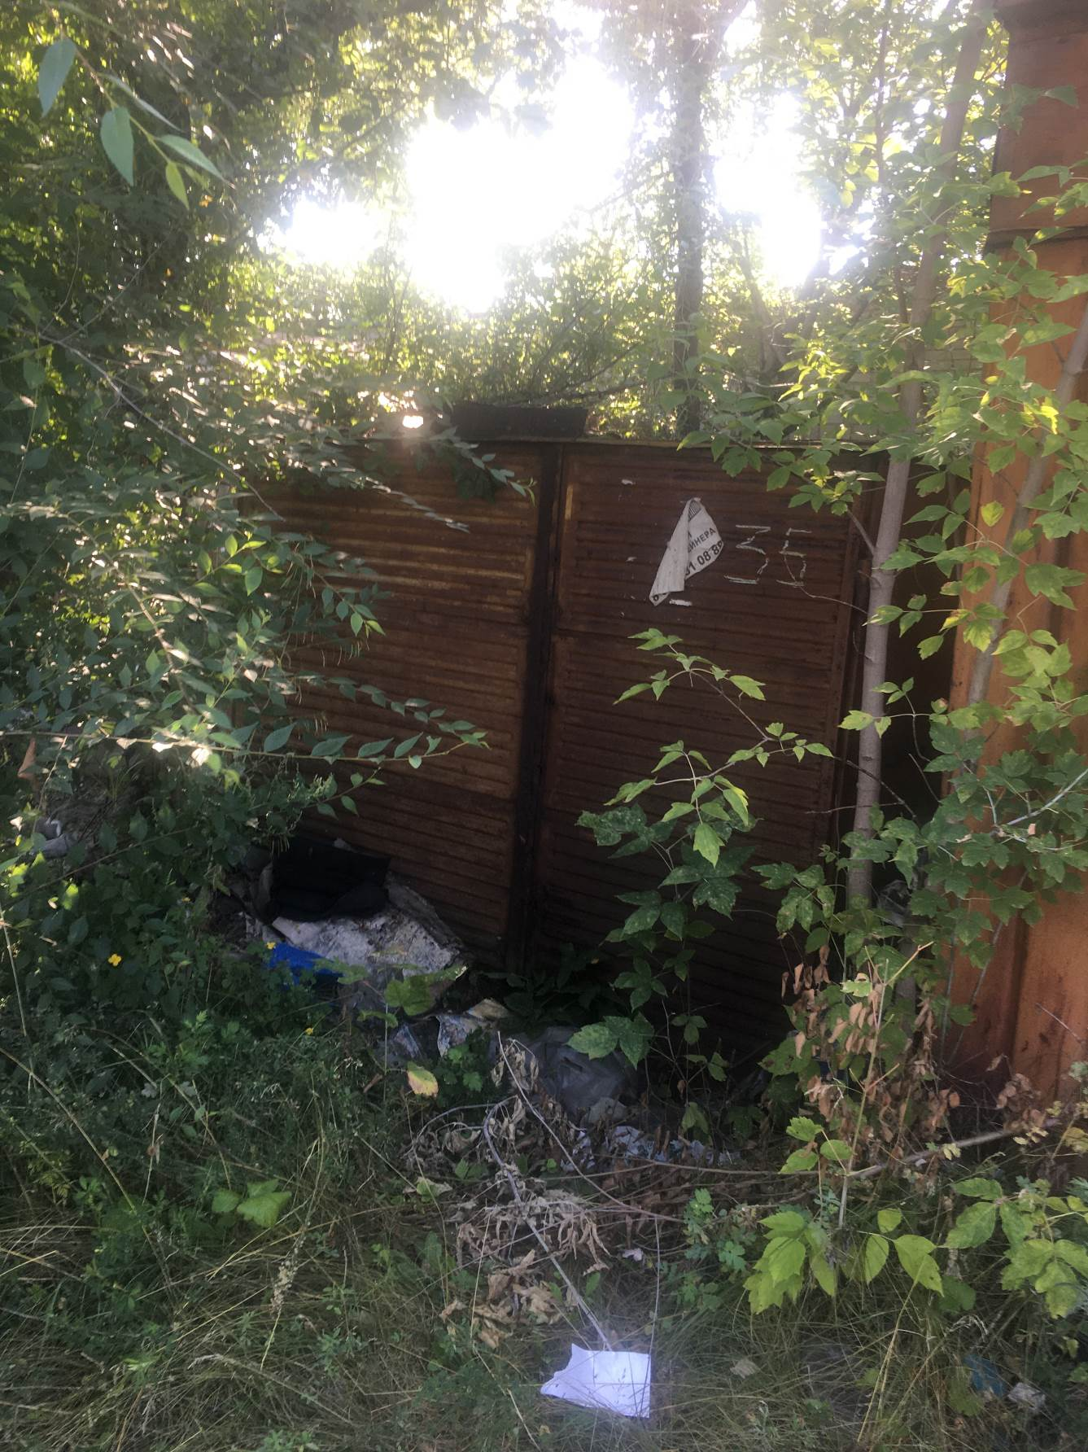
фото № 35
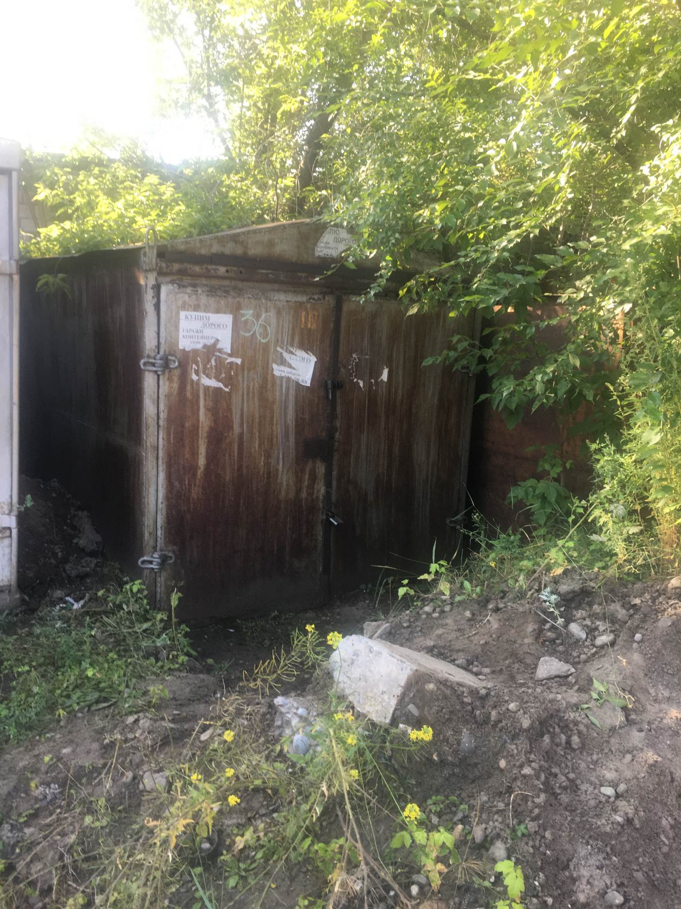
фото № 36
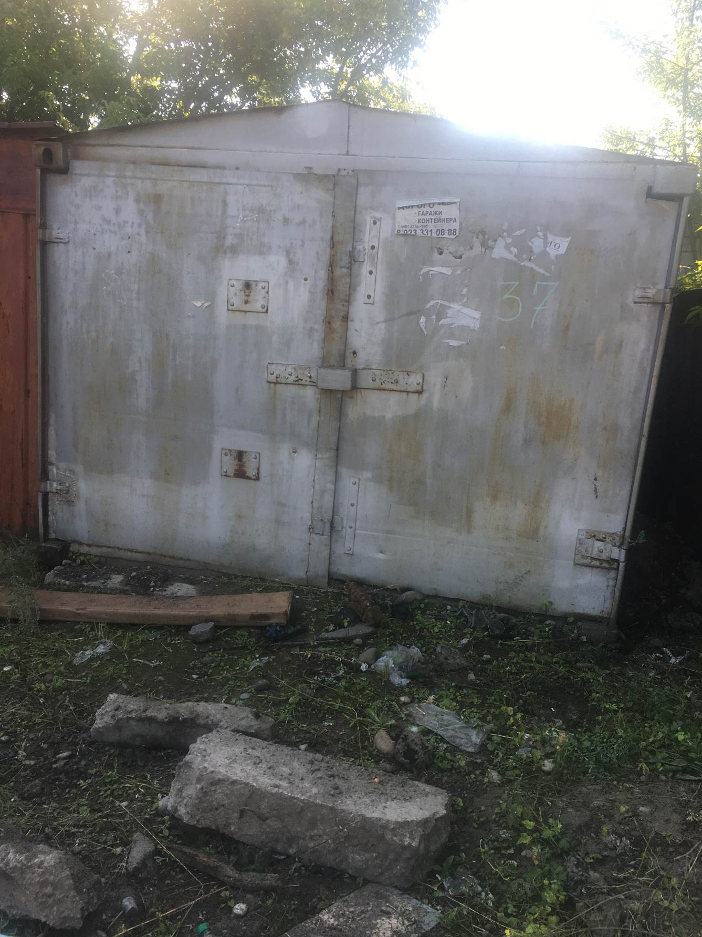
фото № 37
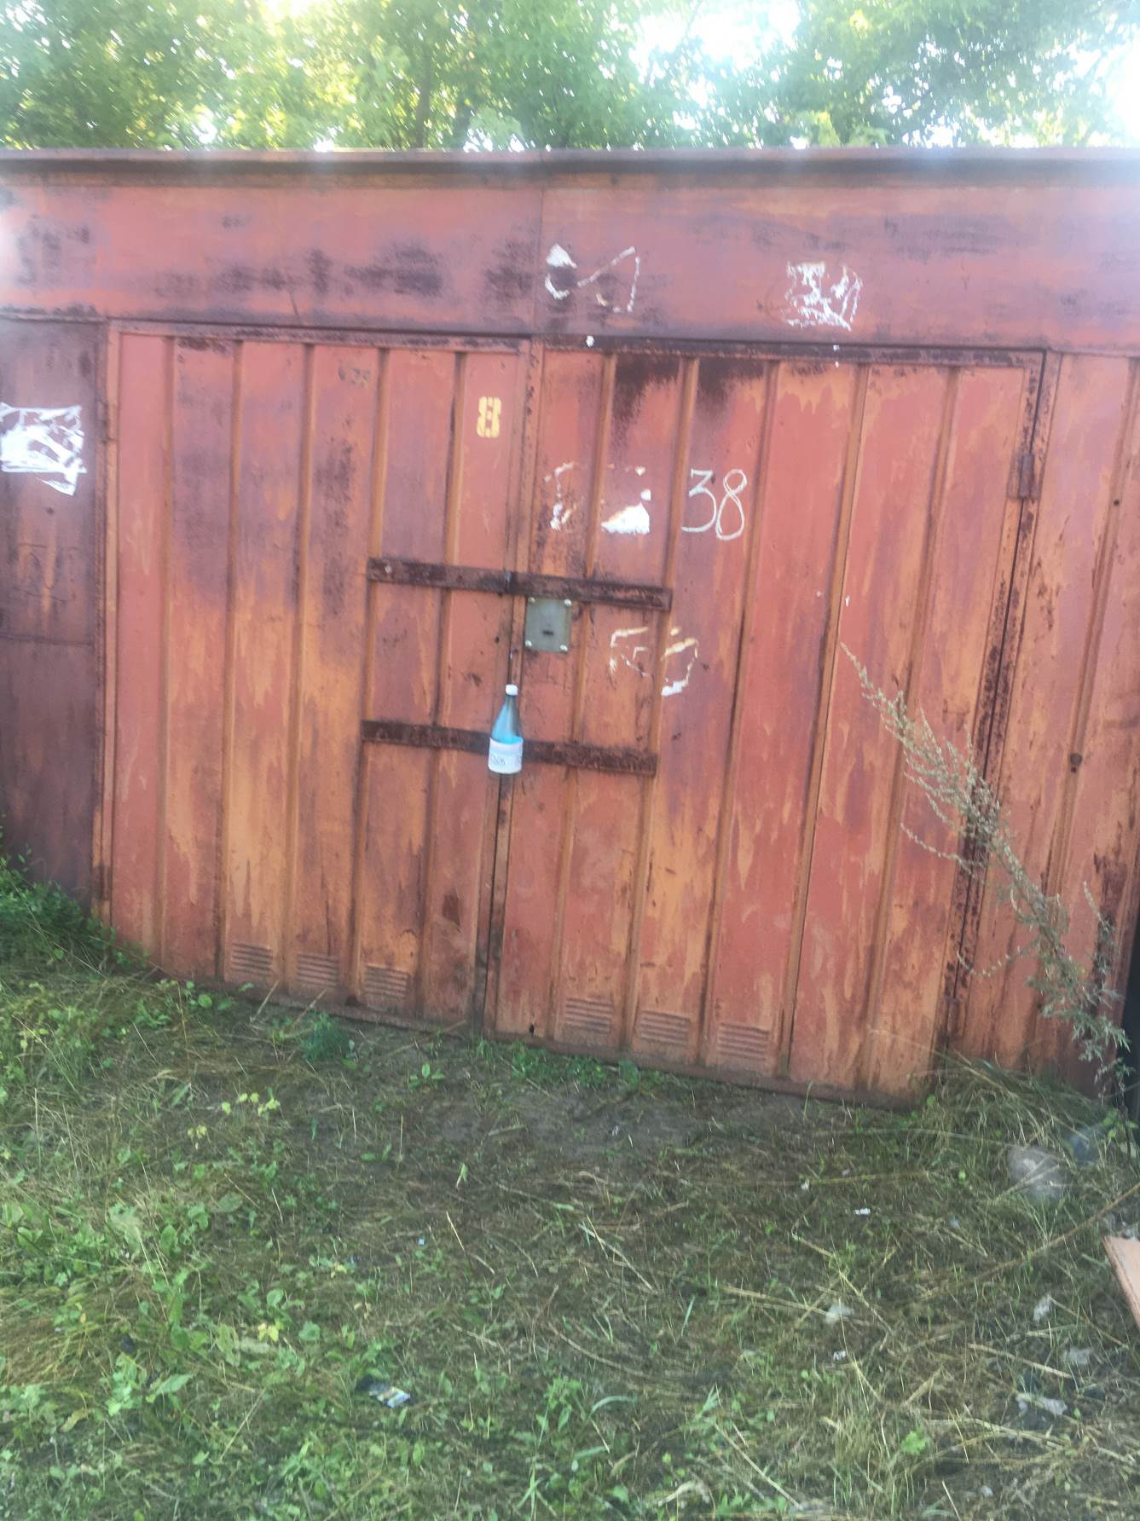
фото № 38
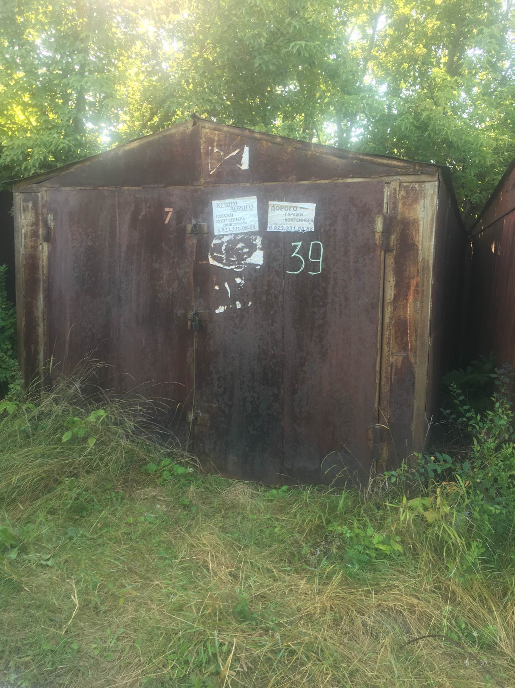
фото № 39
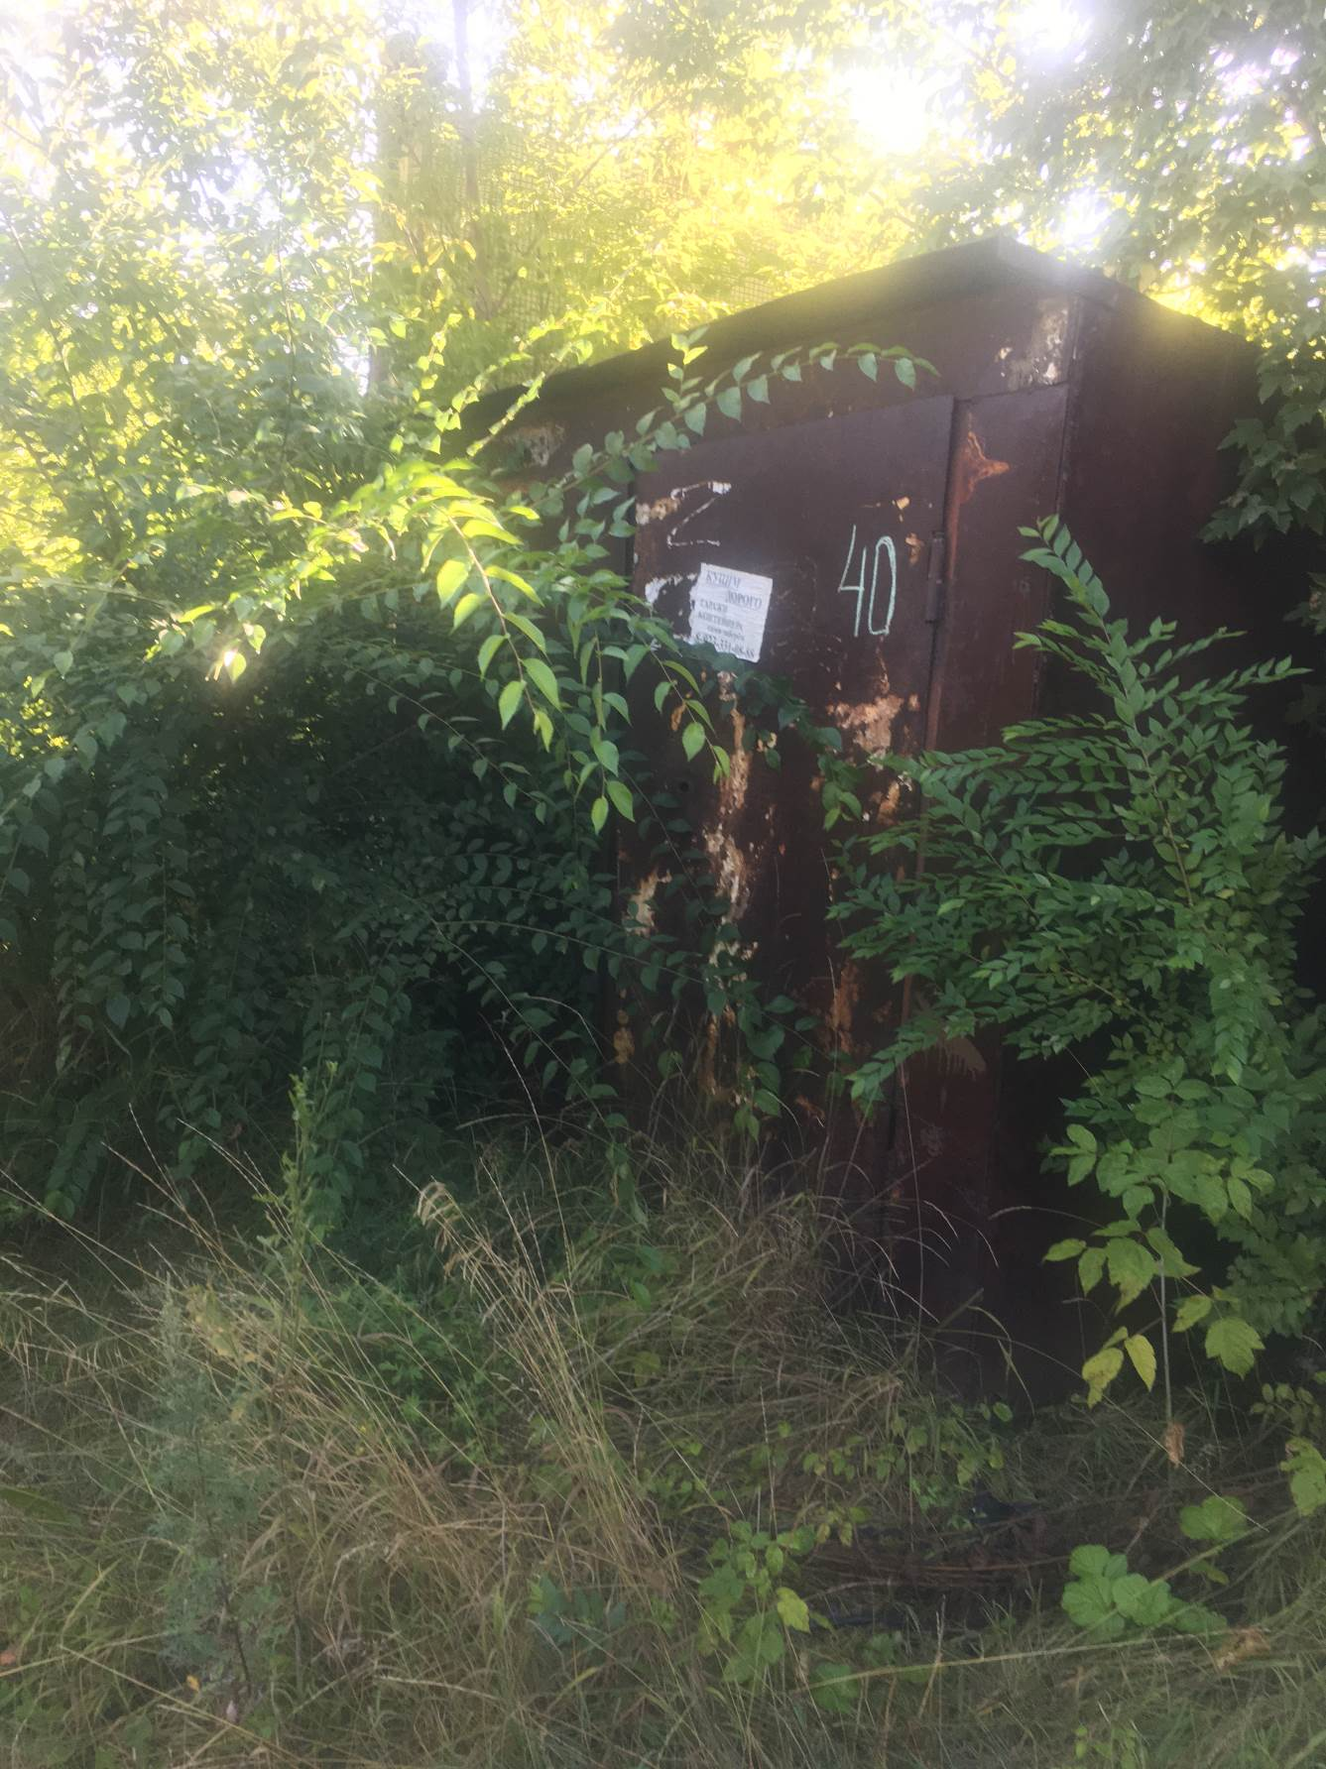
фото № 40
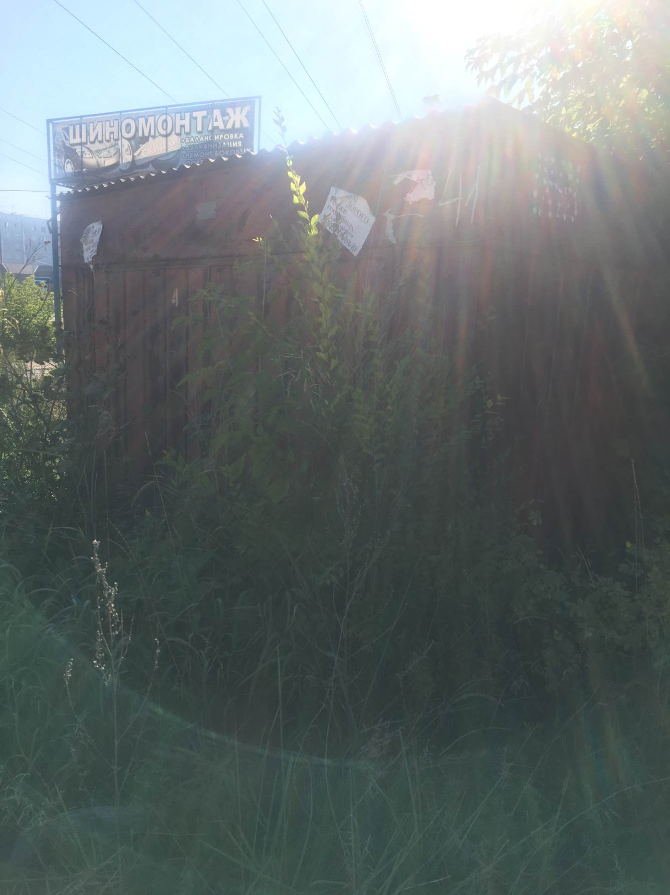
фото № 41
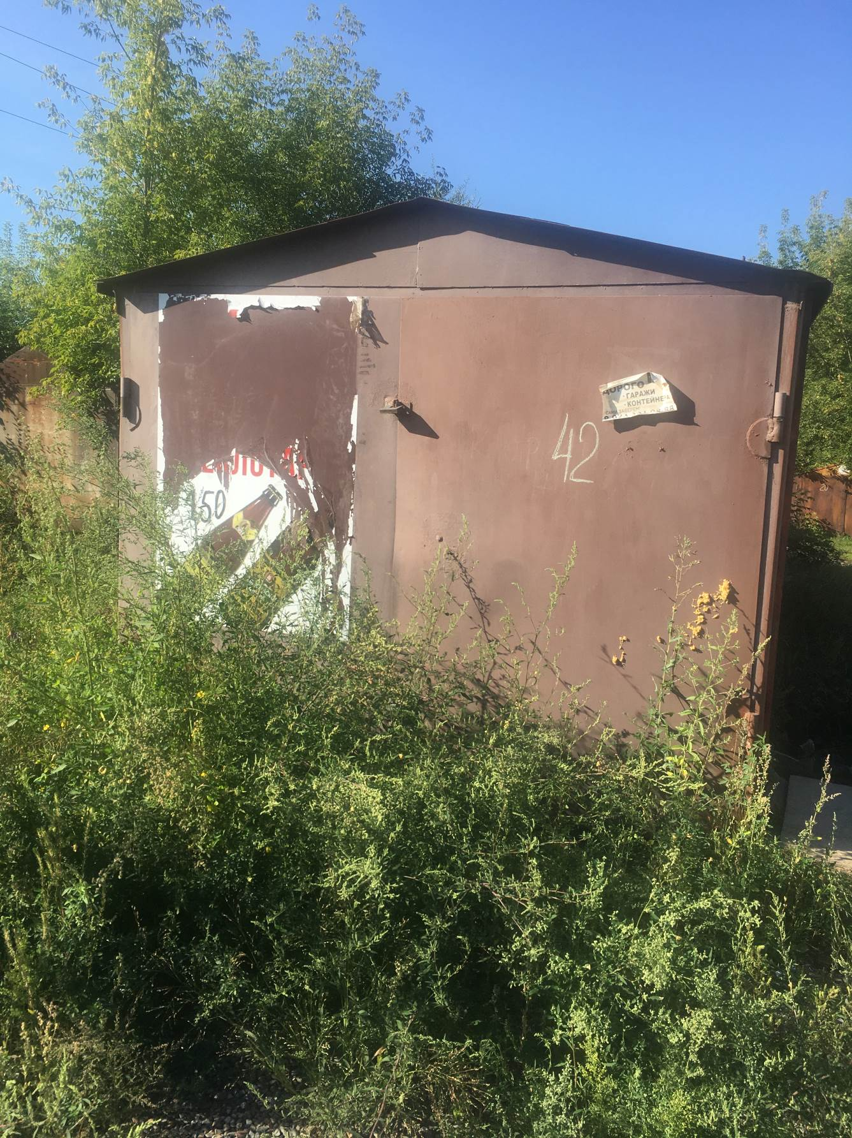
фото № 42
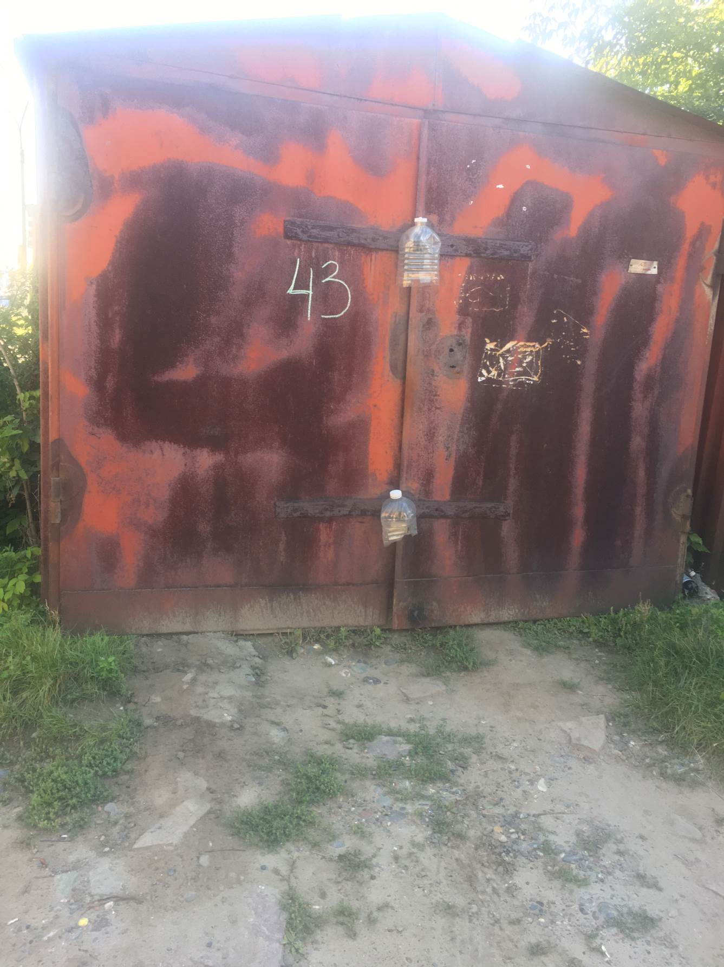
фото № 43
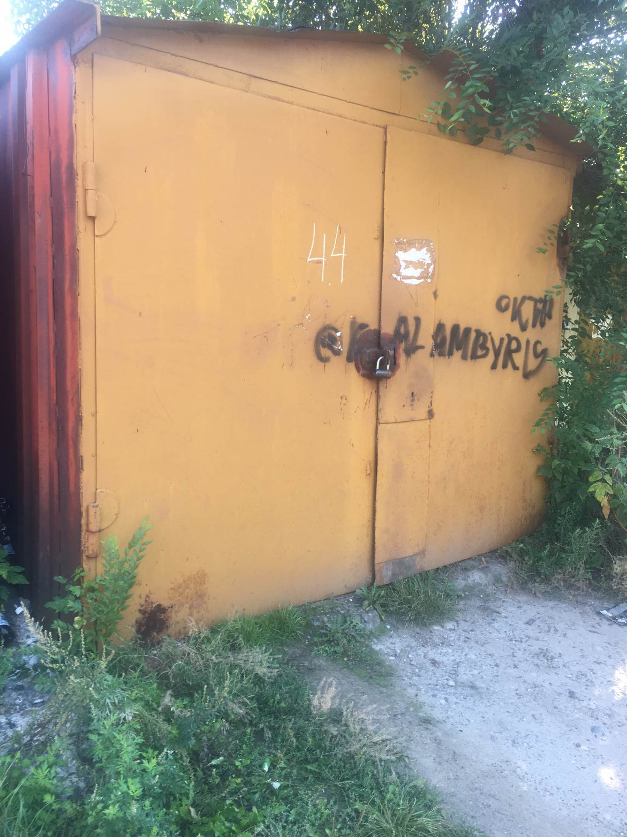
фото № 44

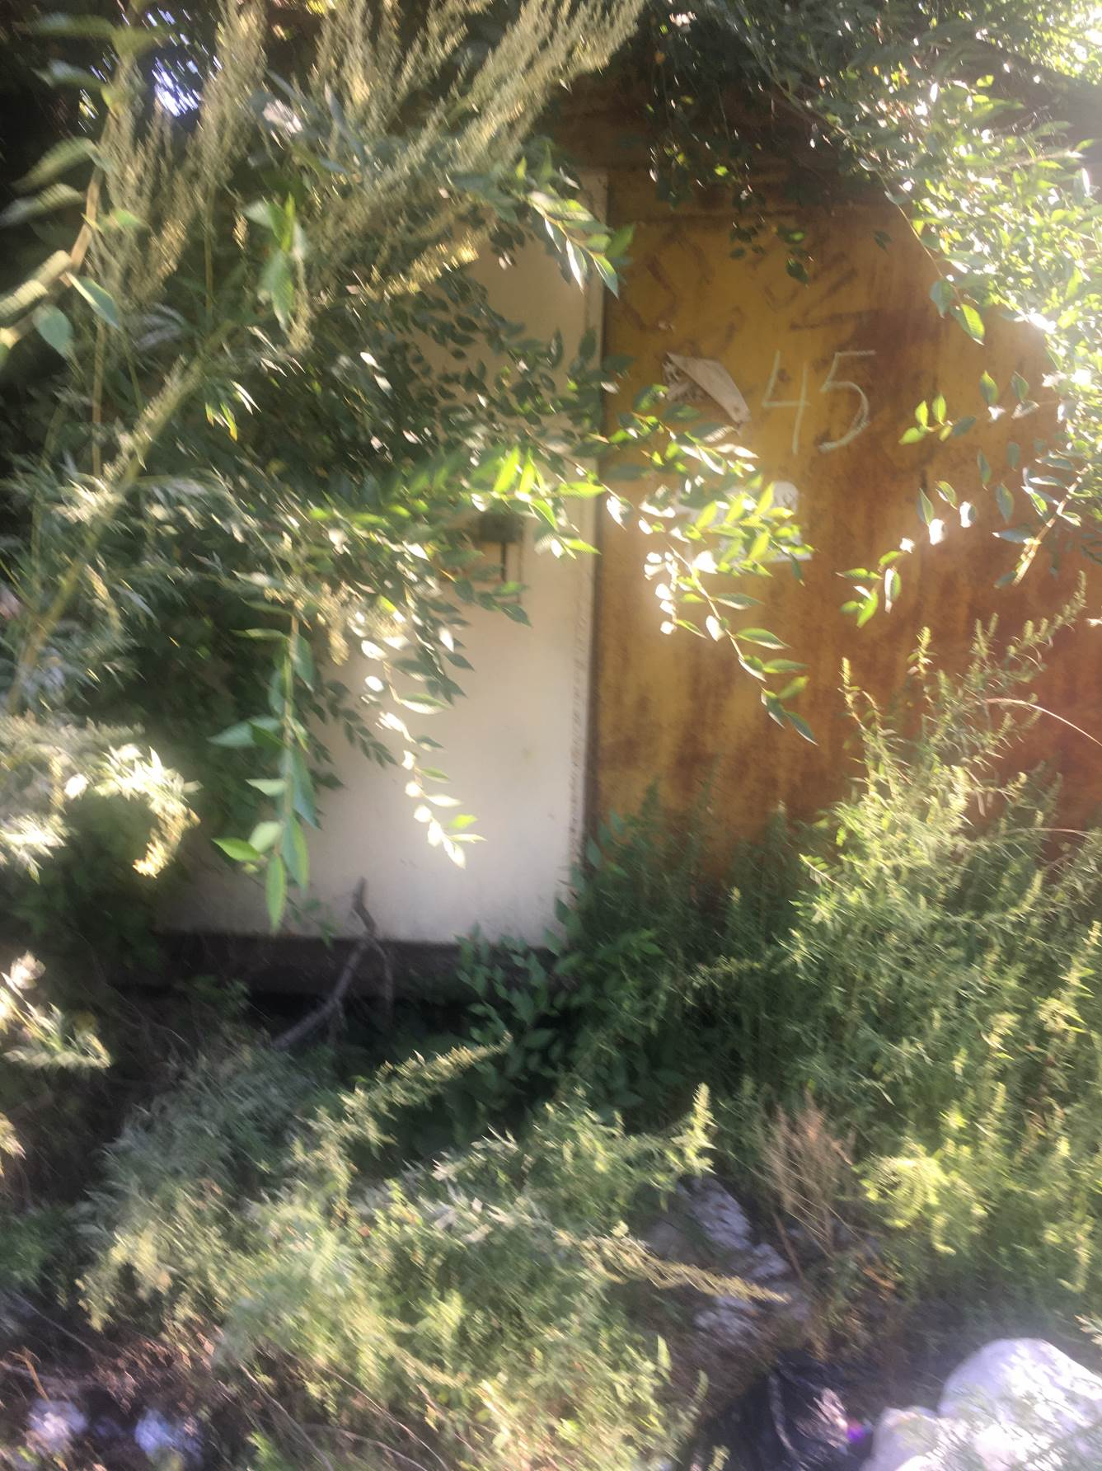
фото № 45

г. Минусинск, район ул. Ботаническая, 41

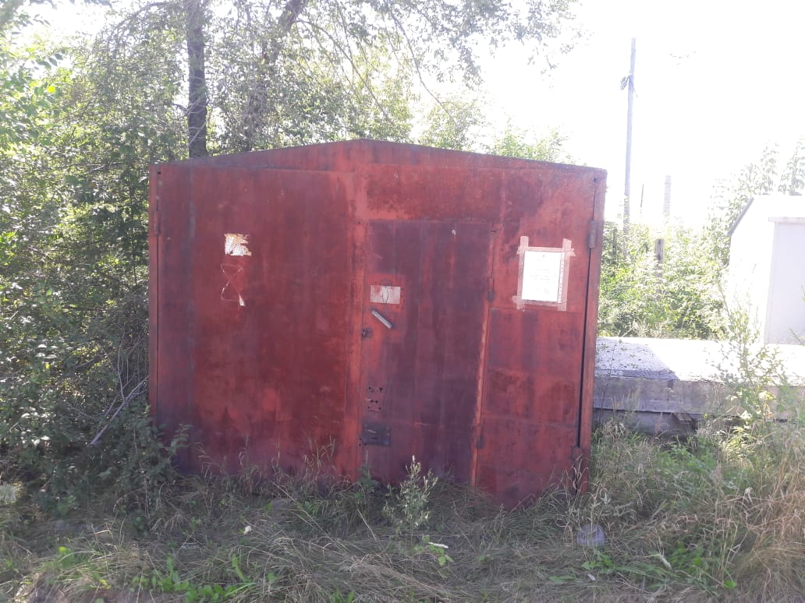
фото № 46

